TÀI LIỆU HƯỚNG DẪN THAO TÁC
HƯỚNG DẪN ĐĂNG NHẬP
NOTEBOOKLM
Tài liệu dùng cho giảng viên và học viên trong buổi tập huấn AI công vụ. Nội dung hướng dẫn cách truy cập NotebookLM, tạo sổ ghi chú, thêm nguồn, khai thác công cụ Studio và xuất kết quả.
Mục tiêu: sau khi hoàn thành, người học đăng nhập được NotebookLM, tạo sổ ghi chú mới, thêm nguồn từ web/tệp, sử dụng các công cụ tạo tổng quan, trình bày, bản đồ tư duy, báo cáo, thẻ thông tin, bài kiểm tra, infographic, bảng dữ liệu và biết cách tải/xuất kết quả.

Nội dung chính  • Đăng nhập NotebookLM bằng tài khoản Google.  • Tạo sổ ghi chú mới và thêm nguồn.  • Khai thác công cụ Studio để tạo sản phẩm học tập.  • Xuất/tải kết quả sau khi hoàn thành. | Lưu ý cho lớp học  • Làm theo đúng thứ tự các bước.  • Quan sát vùng con trỏ được đánh dấu trong ảnh.  • Nếu giao diện thay đổi nhẹ, chọn nút/chức năng có ý nghĩa tương đương.  • Báo giảng viên khi tài khoản hoặc quyền truy cập bị lỗi.

Bước 01. Mở trình duyệt Google Chrome
Thao tác: Mở trình duyệt Chrome và đặt con trỏ tại trang Google/thanh tìm kiếm.
Kết quả cần đạt: Trình duyệt sẵn sàng để nhập từ khóa NotebookLM.
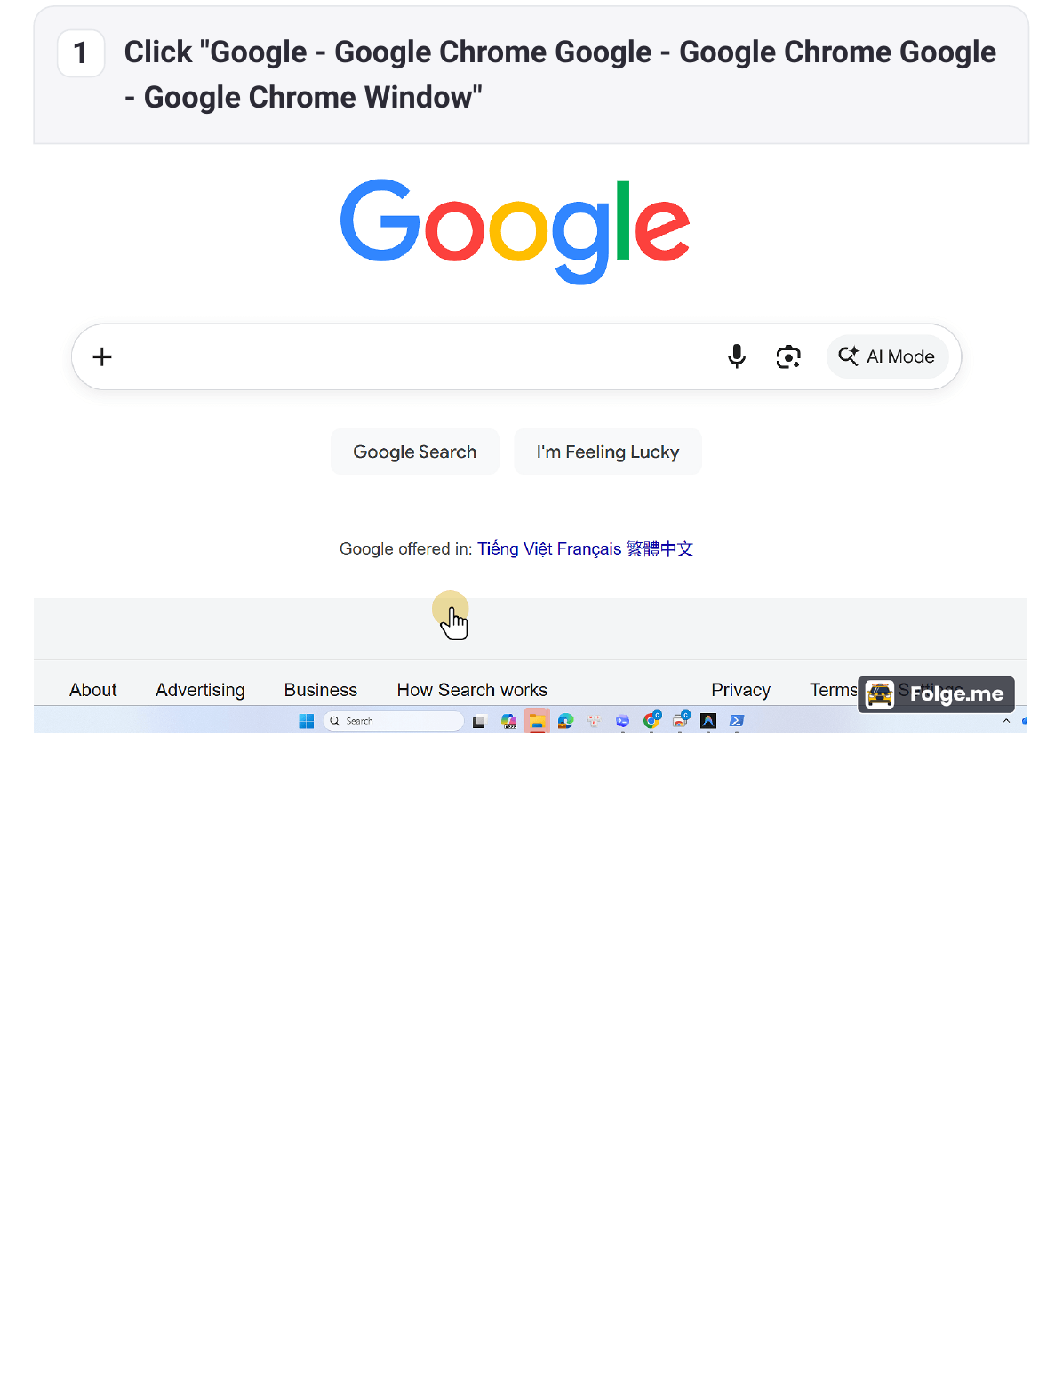

Bước 02. Chọn kết quả NotebookLM chính thức  Thao tác: Nhấp vào kết quả NotebookLM chính thức trên Google.  Kết quả cần đạt: Trang giới thiệu NotebookLM được mở trong trình duyệt. | Bước 03. Bắt đầu sử dụng NotebookLM  Thao tác: Nhấp nút “Try NotebookLM”.  Kết quả cần đạt: Hệ thống chuyển sang bước đăng nhập hoặc chọn tài khoản Google.
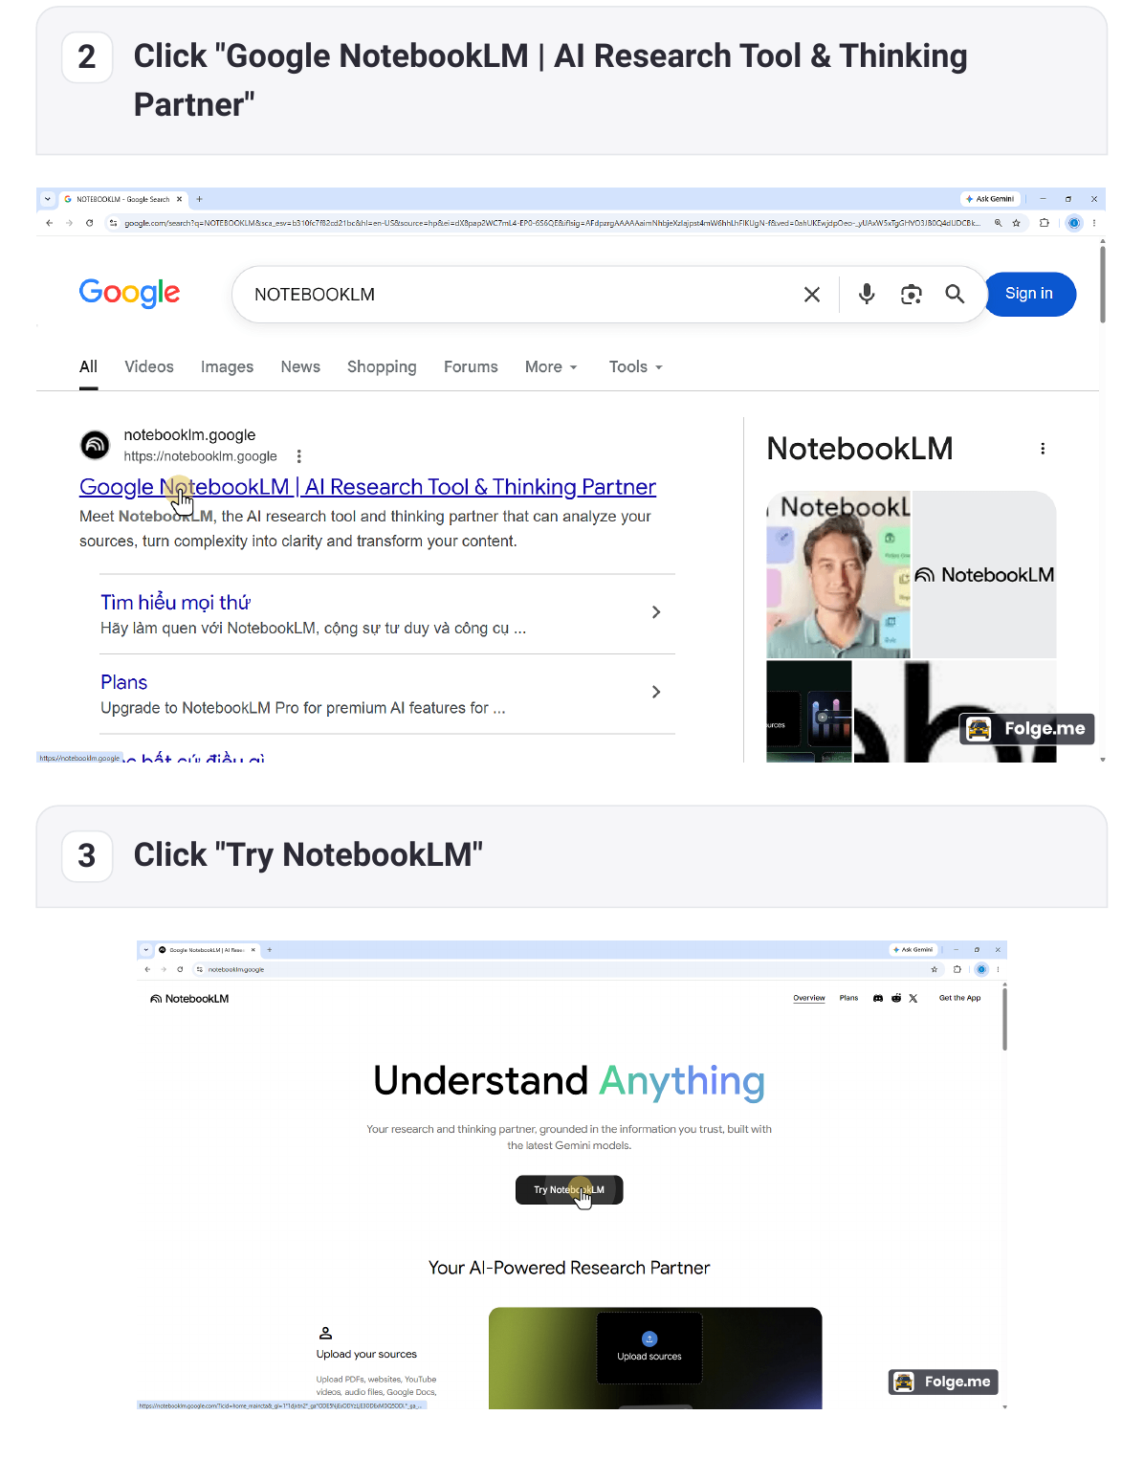

Bước 04. Chọn tài khoản Google  Thao tác: Chọn tài khoản Google cần dùng để đăng nhập NotebookLM.  Kết quả cần đạt: Tài khoản được chọn và chuyển sang bước xác thực. | Bước 05. Xác nhận đăng nhập  Thao tác: Nhấp “Next” sau khi nhập/xác nhận thông tin đăng nhập.  Kết quả cần đạt: Quá trình đăng nhập tiếp tục và chuyển vào NotebookLM.
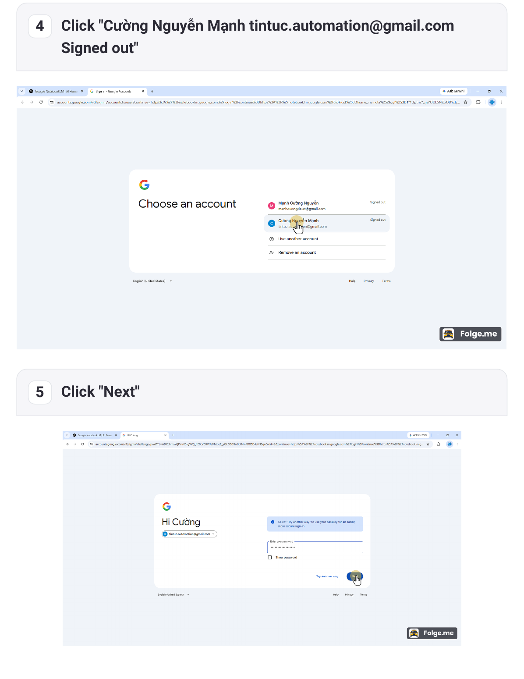

Bước 06. Xem khu vực sổ ghi chú nổi bật  Thao tác: Nhấp vào mục “Sổ ghi chú nổi bật” trên giao diện NotebookLM.  Kết quả cần đạt: Người học truy cập đúng khu vực quản lý/tạo sổ ghi chú. | Bước 07. Tạo sổ ghi chú mới  Thao tác: Nhấp vào mục “Tạo sổ ghi chú mới” trên giao diện NotebookLM.  Kết quả cần đạt: Người học truy cập đúng khu vực quản lý/tạo sổ ghi chú.
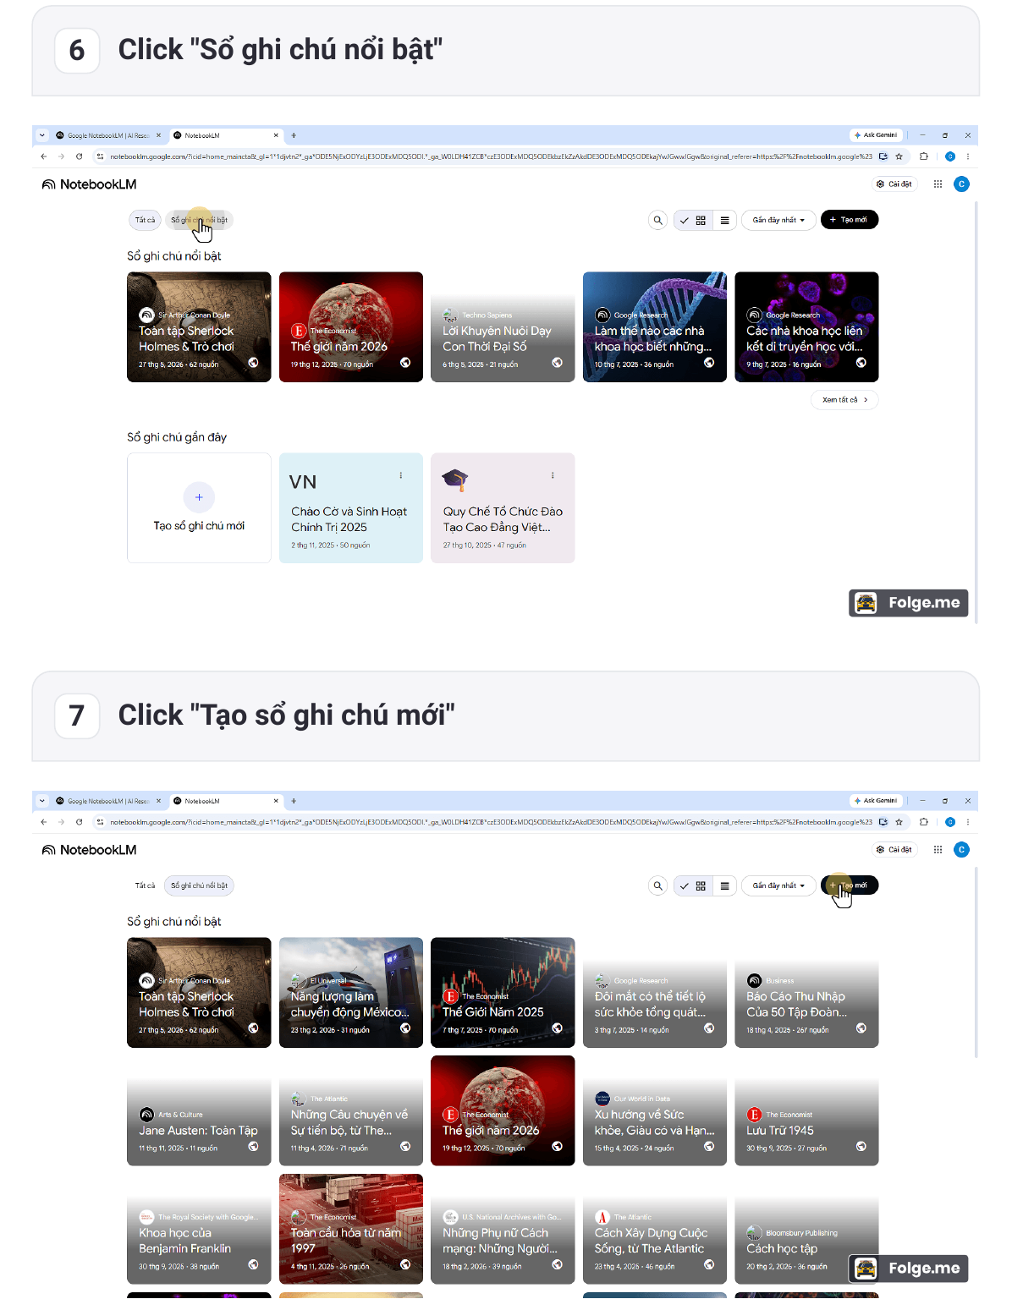

Bước 08. Chọn nguồn Web  Thao tác: Nhấp vào “Web” theo vị trí được đánh dấu trong ảnh.  Kết quả cần đạt: Nguồn/tệp/truy vấn được chọn hoặc được đưa vào sổ ghi chú để NotebookLM xử lý. | Bước 09. Chọn chế độ nghiên cứu nhanh  Thao tác: Nhấp vào “Nghiên cứu nhanh” theo vị trí được đánh dấu trong ảnh.  Kết quả cần đạt: Nguồn/tệp/truy vấn được chọn hoặc được đưa vào sổ ghi chú để NotebookLM xử lý.
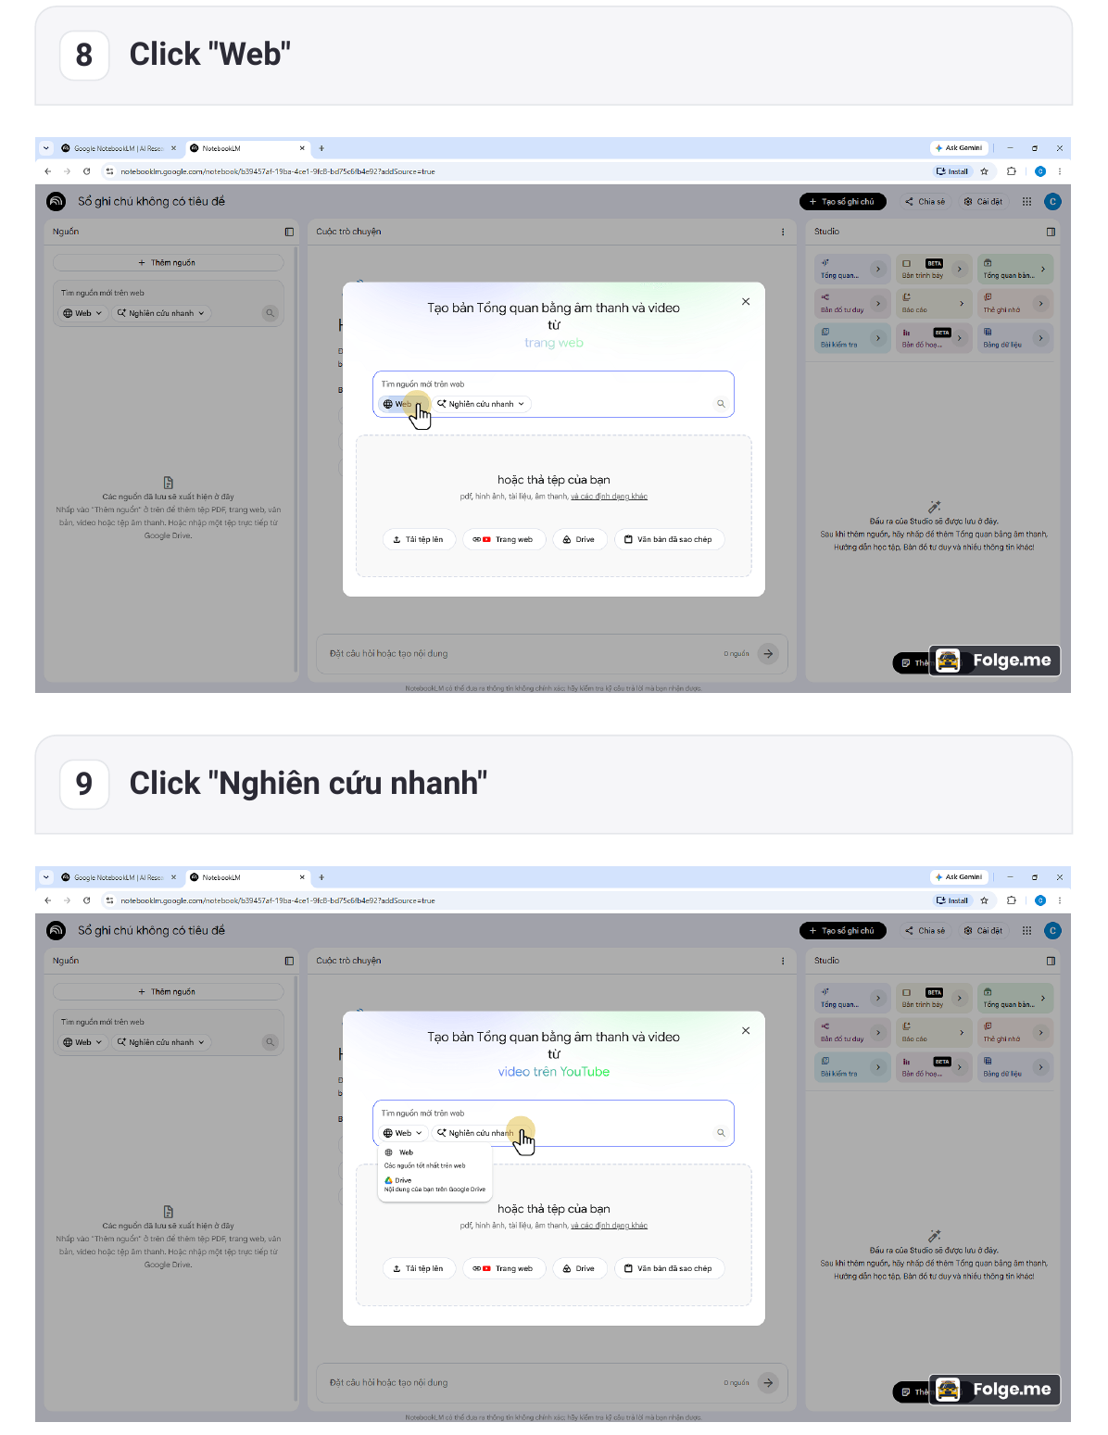

Bước 10. Khám phá nguồn theo truy vấn  Thao tác: Nhấp vào “Khám phá nguồn dựa trên truy vấn đã nhập” theo vị trí được đánh dấu trong ảnh.  Kết quả cần đạt: Nguồn/tệp/truy vấn được chọn hoặc được đưa vào sổ ghi chú để NotebookLM xử lý. | Bước 11. Tải tệp làm nguồn  Thao tác: Nhấp vào “Tải tệp lên” theo vị trí được đánh dấu trong ảnh.  Kết quả cần đạt: Nguồn/tệp/truy vấn được chọn hoặc được đưa vào sổ ghi chú để NotebookLM xử lý.
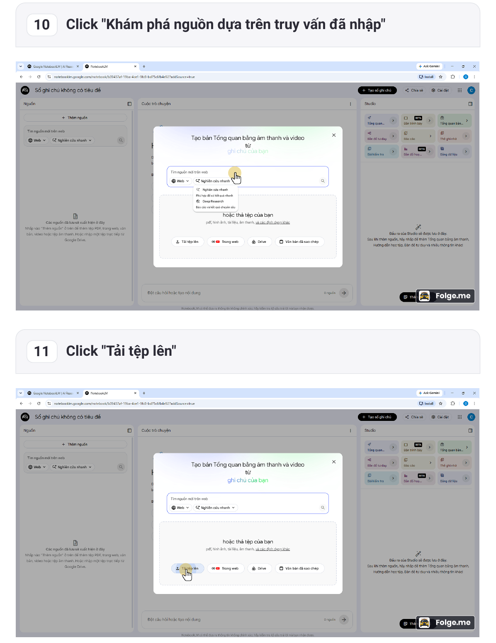

Bước 12. Thêm nguồn vào sổ ghi chú  Thao tác: Nhấp vào “Thêm nguồn” theo vị trí được đánh dấu trong ảnh.  Kết quả cần đạt: Nguồn/tệp/truy vấn được chọn hoặc được đưa vào sổ ghi chú để NotebookLM xử lý. | Bước 13. Chọn nghiên cứu nhanh  Thao tác: Nhấp vào “Nghiên cứu nhanh” theo vị trí được đánh dấu trong ảnh.  Kết quả cần đạt: Nguồn/tệp/truy vấn được chọn hoặc được đưa vào sổ ghi chú để NotebookLM xử lý.
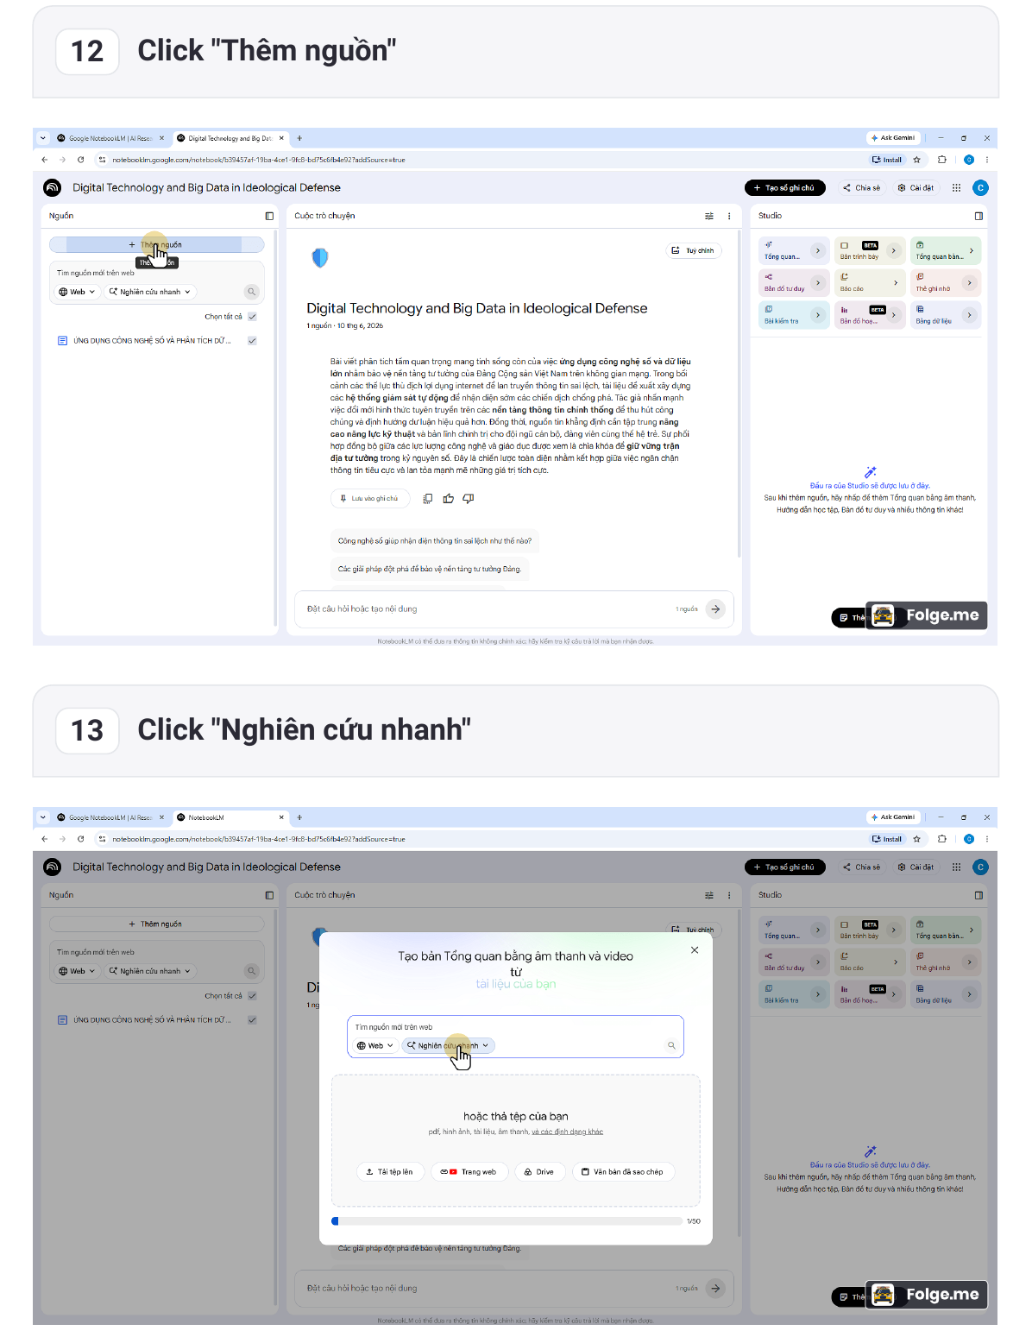

Bước 14. Khám phá nguồn theo truy vấn đã nhập  Thao tác: Nhấp vào “Khám phá nguồn dựa trên truy vấn đã nhập” theo vị trí được đánh dấu trong ảnh.  Kết quả cần đạt: Nguồn/tệp/truy vấn được chọn hoặc được đưa vào sổ ghi chú để NotebookLM xử lý. | Bước 15. Gửi truy vấn tìm nguồn  Thao tác: Nhấp vào “Gửi” theo vị trí được đánh dấu trong ảnh.  Kết quả cần đạt: Nguồn/tệp/truy vấn được chọn hoặc được đưa vào sổ ghi chú để NotebookLM xử lý.
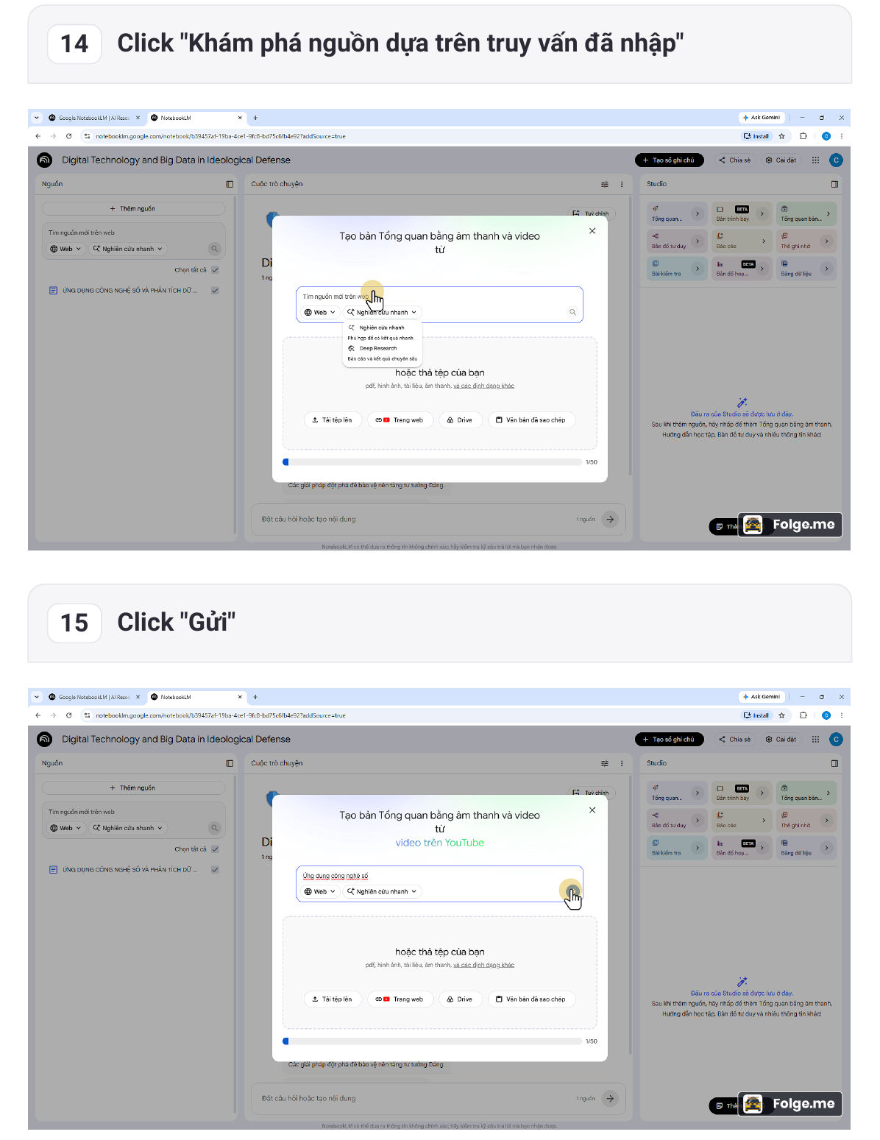

Bước 16. Xem danh sách nguồn  Thao tác: Nhấp vào “Xem nguồn” theo vị trí được đánh dấu trong ảnh.  Kết quả cần đạt: Nguồn/tệp/truy vấn được chọn hoặc được đưa vào sổ ghi chú để NotebookLM xử lý. | Bước 17. Chọn nguồn tham khảo  Thao tác: Nhấp vào “Ứng dụng công nghệ Blockchain trong truy xuất nguồn gốc sản phẩm, hàng hóa” theo vị trí được đánh dấu trong ảnh.  Kết quả cần đạt: Nguồn/tệp/truy vấn được chọn hoặc được đưa vào sổ ghi chú để NotebookLM xử lý.
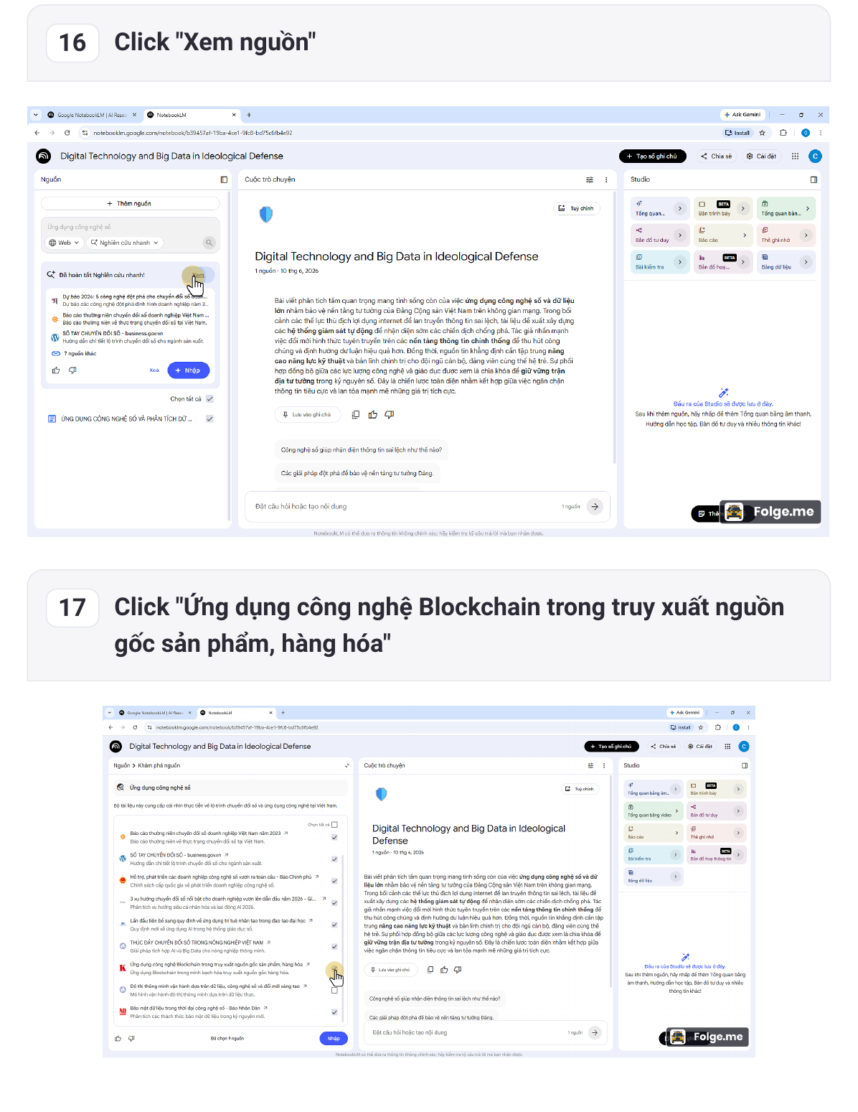

Bước 18. Chọn thêm nguồn liên quan  Thao tác: Nhấp vào “Lần đầu tiên bổ sung quy định về ứng dụng trí tuệ nhân tạo trong đào tạo đại học” theo vị trí được đánh dấu trong ảnh.  Kết quả cần đạt: Nguồn/tệp/truy vấn được chọn hoặc được đưa vào sổ ghi chú để NotebookLM xử lý. | Bước 19. Tạm dừng/đợi xử lý  Thao tác: Chờ hệ thống xử lý nội dung sau thao tác vừa thực hiện.  Kết quả cần đạt: NotebookLM hoàn tất hoặc tiếp tục tiến trình tạo nội dung.
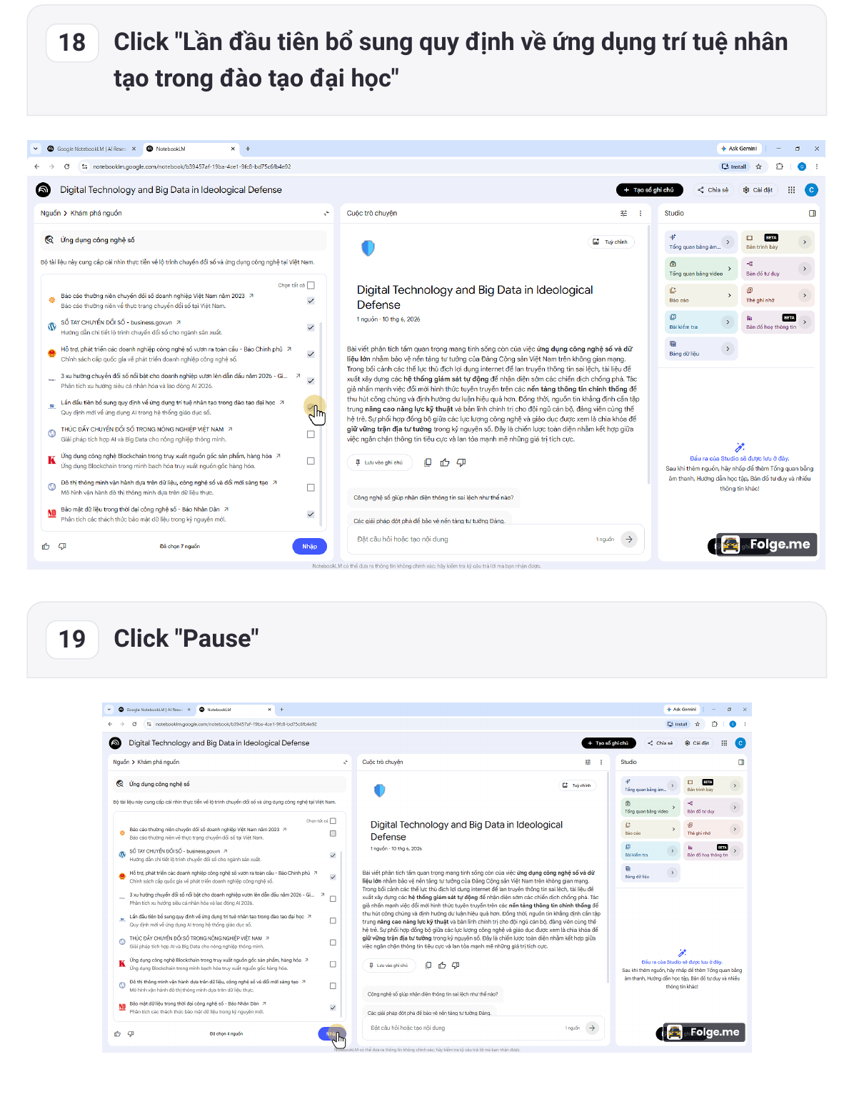

Bước 20. Quay lại khu vực nguồn  Thao tác: Nhấp vào “here” theo vị trí được đánh dấu trong ảnh.  Kết quả cần đạt: Nguồn/tệp/truy vấn được chọn hoặc được đưa vào sổ ghi chú để NotebookLM xử lý. | Bước 21. Nhập nguồn đã chọn  Thao tác: Nhấp vào “Nhập” theo vị trí được đánh dấu trong ảnh.  Kết quả cần đạt: Nguồn/tệp/truy vấn được chọn hoặc được đưa vào sổ ghi chú để NotebookLM xử lý.
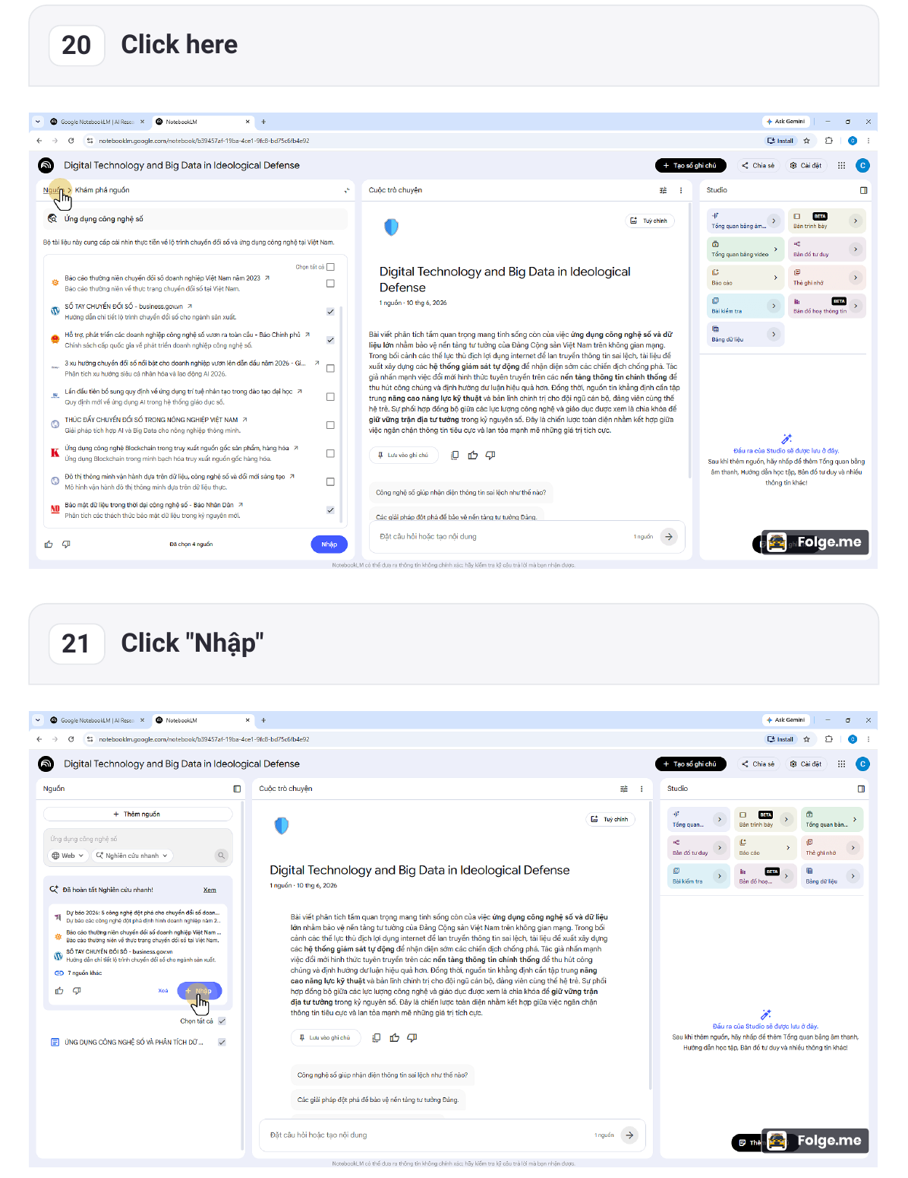

Bước 22. Thêm đề xuất cho bản tổng quan âm thanh  Thao tác: Nhập hoặc chọn đề xuất: “Thêm đề xuất sau đây: Phân tích 5 công nghệ hàng đầu năm 2026 và tác động thực tế của chúng.”.  Kết quả cần đạt: Yêu cầu tùy chỉnh được đưa vào hộp thoại tạo nội dung. | Bước 23. Tạo nội dung theo đề xuất  Thao tác: Chờ hệ thống xử lý nội dung sau thao tác vừa thực hiện.  Kết quả cần đạt: NotebookLM hoàn tất hoặc tiếp tục tiến trình tạo nội dung.
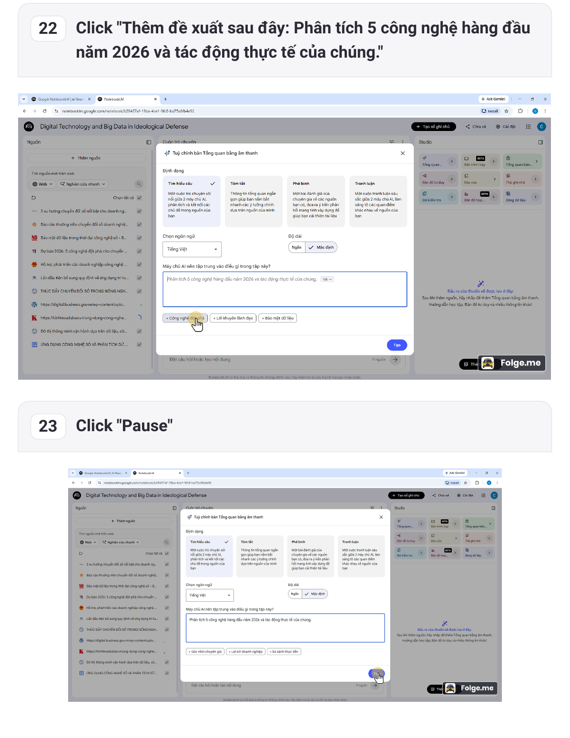

Bước 24. Đóng hộp thoại tùy chỉnh  Thao tác: Nhấp “Đóng hộp thoại” để đóng hộp thoại/cửa sổ hiện tại.  Kết quả cần đạt: Giao diện quay lại màn hình làm việc chính hoặc khu vực kết quả. | Bước 25. Tùy chỉnh bản trình bày  Thao tác: Nhấp vào “Tuỳ chỉnh Bản trình bày” để tùy chỉnh/tạo nội dung trình bày hoặc video.  Kết quả cần đạt: NotebookLM bắt đầu tạo hoặc hiển thị nội dung trình bày/video.
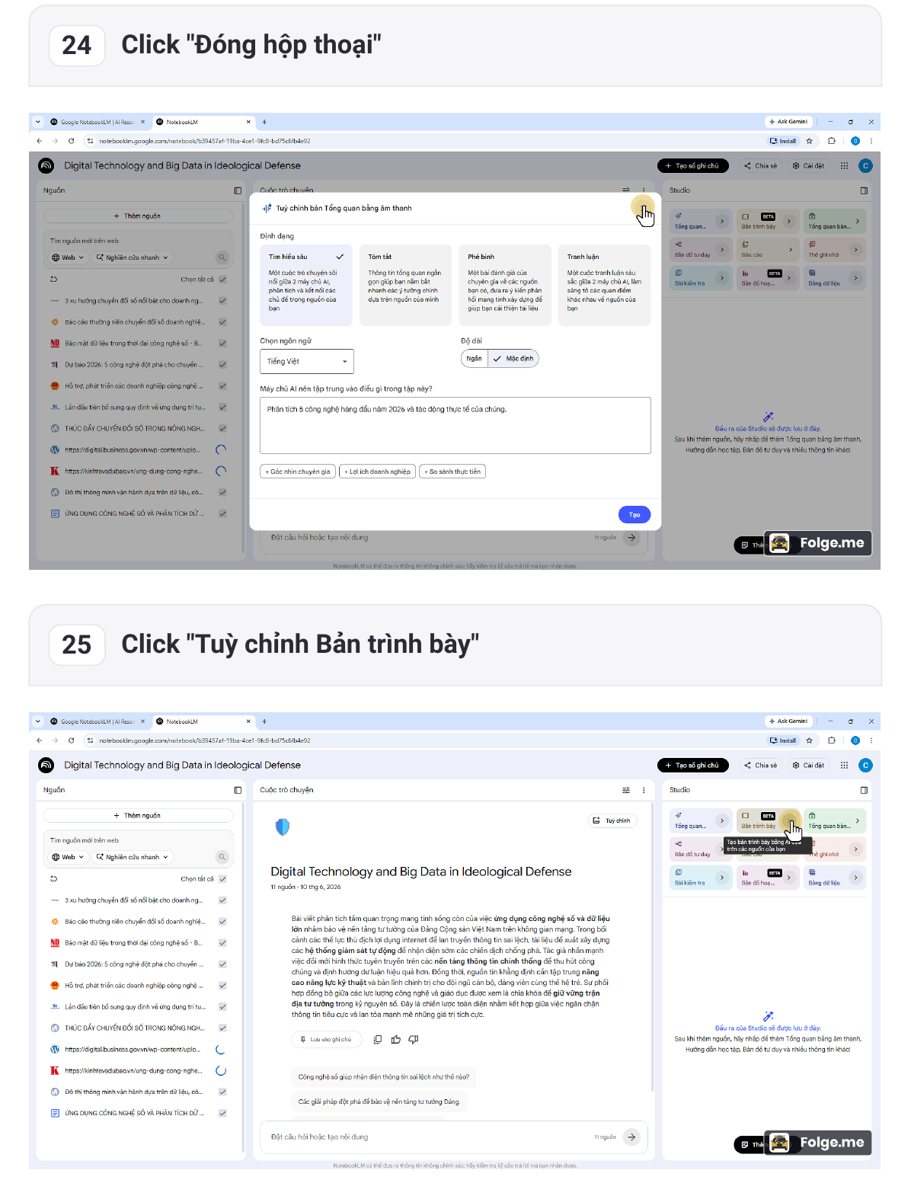

Bước 26. Tạo bản trình bày  Thao tác: Nhấp vào “Tạo” để tùy chỉnh/tạo nội dung trình bày hoặc video.  Kết quả cần đạt: NotebookLM bắt đầu tạo hoặc hiển thị nội dung trình bày/video. | Bước 27. Mở tổng quan bằng video  Thao tác: Nhấp vào “Tổng quan bằng video” để tùy chỉnh/tạo nội dung trình bày hoặc video.  Kết quả cần đạt: NotebookLM bắt đầu tạo hoặc hiển thị nội dung trình bày/video.
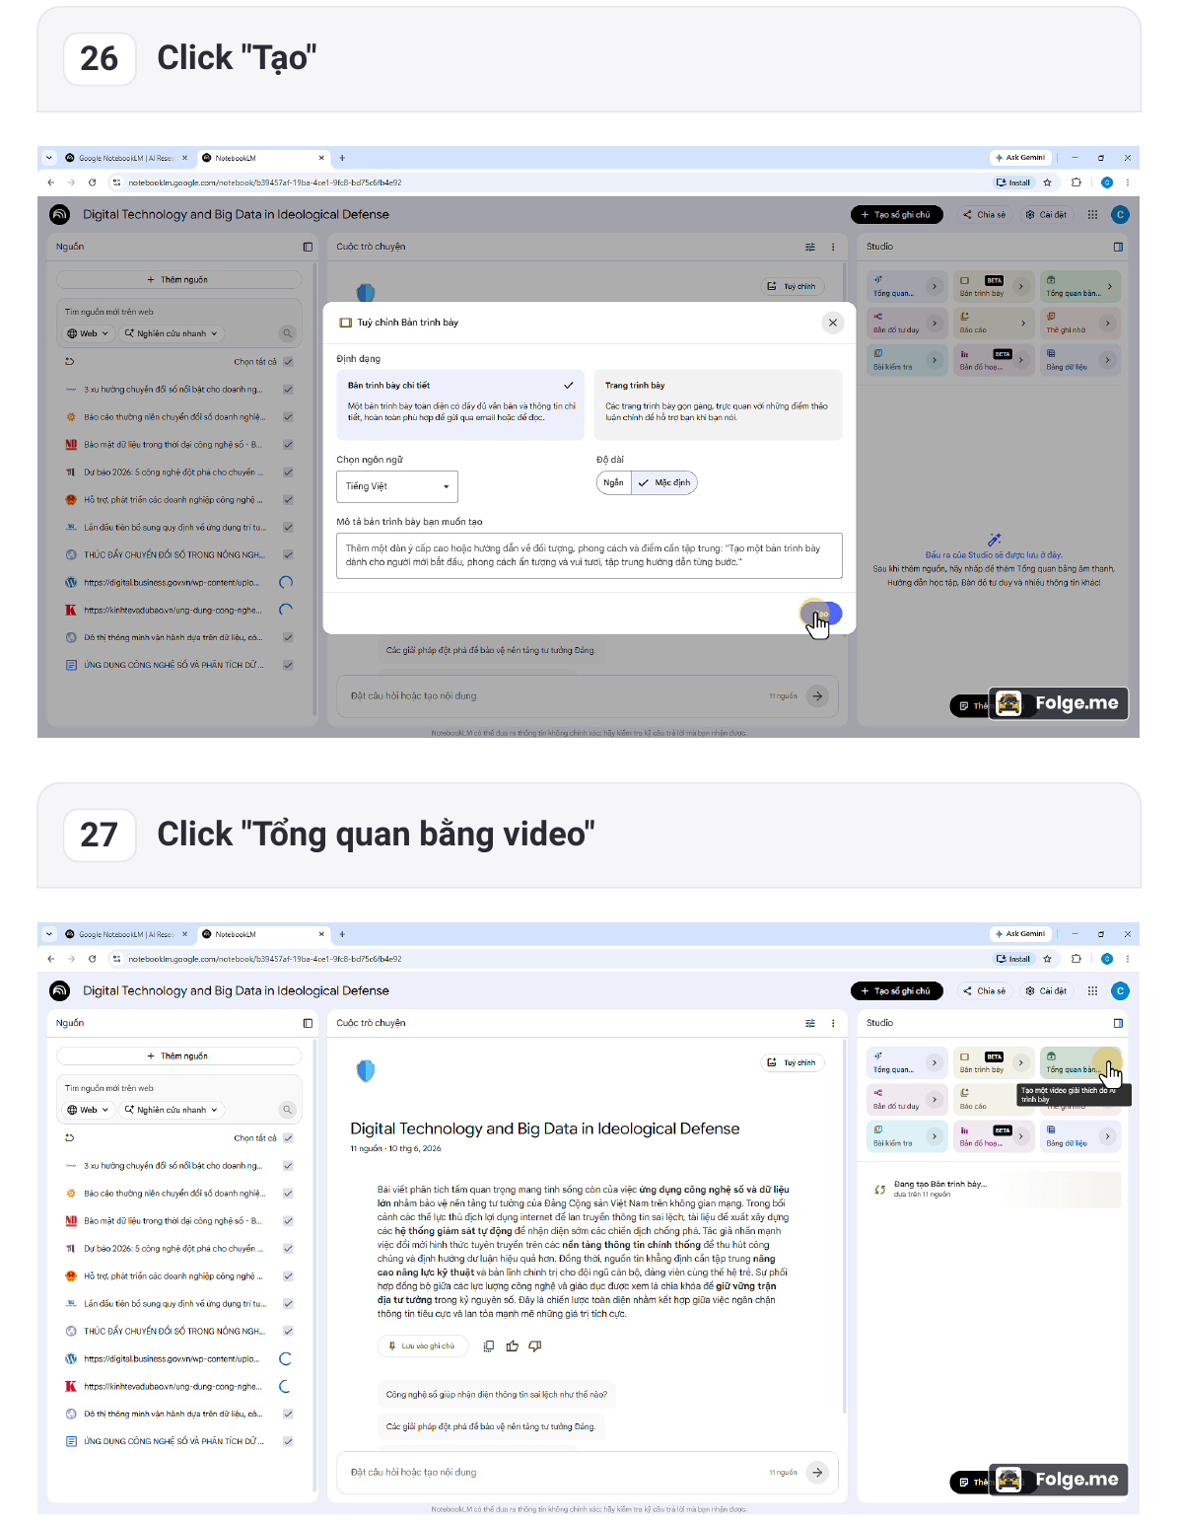

Bước 28. Mở khu vực nhập nội dung tùy chỉnh  Thao tác: Nhấp vào “here” để tùy chỉnh/tạo nội dung trình bày hoặc video.  Kết quả cần đạt: NotebookLM bắt đầu tạo hoặc hiển thị nội dung trình bày/video. | Bước 29. Thêm đề xuất cho video  Thao tác: Nhập hoặc chọn đề xuất: “Thêm đề xuất sau đây: Trình bày các công nghệ đột phá 2026 dưới góc nhìn của một chuyên gia tư vấn.”.  Kết quả cần đạt: Yêu cầu tùy chỉnh được đưa vào hộp thoại tạo nội dung.
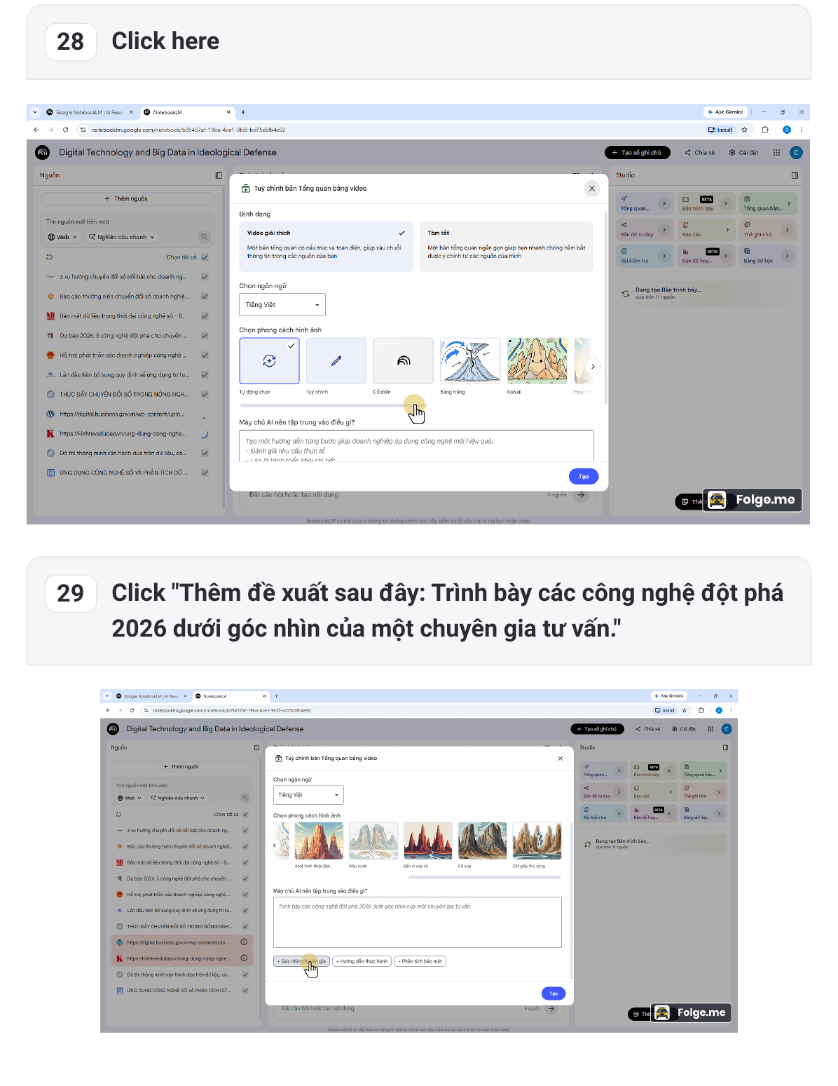

Bước 30. Tạo video theo đề xuất  Thao tác: Chờ hệ thống xử lý nội dung sau thao tác vừa thực hiện.  Kết quả cần đạt: NotebookLM hoàn tất hoặc tiếp tục tiến trình tạo nội dung. | Bước 31. Đóng hộp thoại  Thao tác: Nhấp “Đóng hộp thoại” để đóng hộp thoại/cửa sổ hiện tại.  Kết quả cần đạt: Giao diện quay lại màn hình làm việc chính hoặc khu vực kết quả.
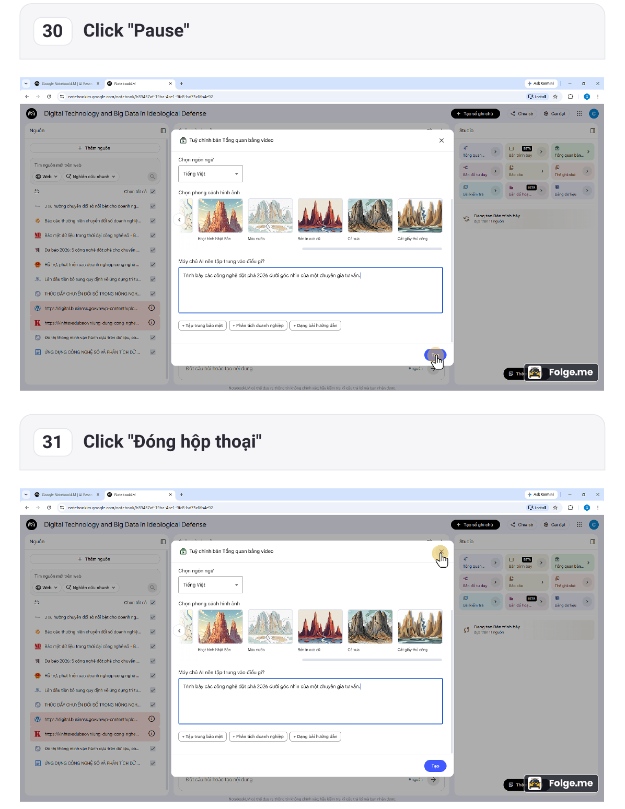

Bước 32. Tùy chỉnh bản đồ tư duy  Thao tác: Nhấp vào “Tuỳ chỉnh bản đồ tư duy” trong khu vực bản đồ tư duy/sơ đồ.  Kết quả cần đạt: Bản đồ tư duy hoặc nội dung chi tiết được mở rộng để quan sát và khai thác. | Bước 33. Tạo bản đồ tư duy  Thao tác: Nhấp vào “Tạo” trong khu vực bản đồ tư duy/sơ đồ.  Kết quả cần đạt: Bản đồ tư duy hoặc nội dung chi tiết được mở rộng để quan sát và khai thác.
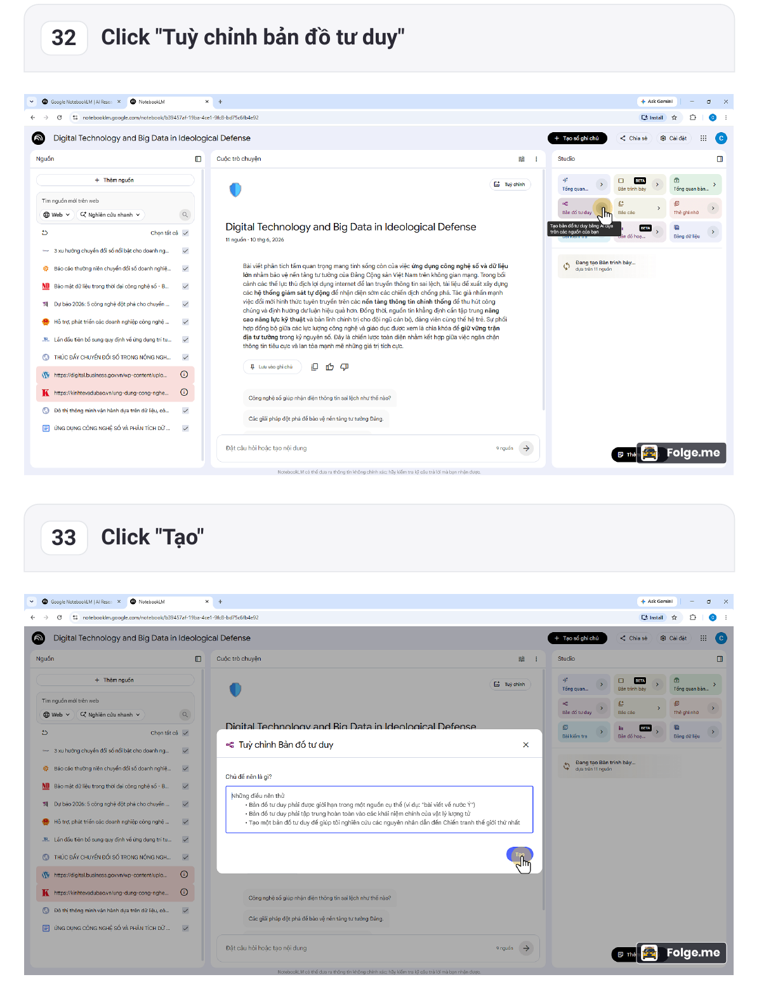

Bước 34. Mở chức năng báo cáo  Thao tác: Nhấp vào “Báo cáo” trong Studio/khu vực công cụ.  Kết quả cần đạt: Công cụ tương ứng được mở để tạo báo cáo, thẻ thông tin, bài kiểm tra, infographic hoặc bảng dữ liệu. | Bước 35. Chọn tài liệu tổng hợp kiến thức  Thao tác: Nhấp vào “Tài liệu tổng hợp kiến thức” trong Studio/khu vực công cụ.  Kết quả cần đạt: Công cụ tương ứng được mở để tạo báo cáo, thẻ thông tin, bài kiểm tra, infographic hoặc bảng dữ liệu.
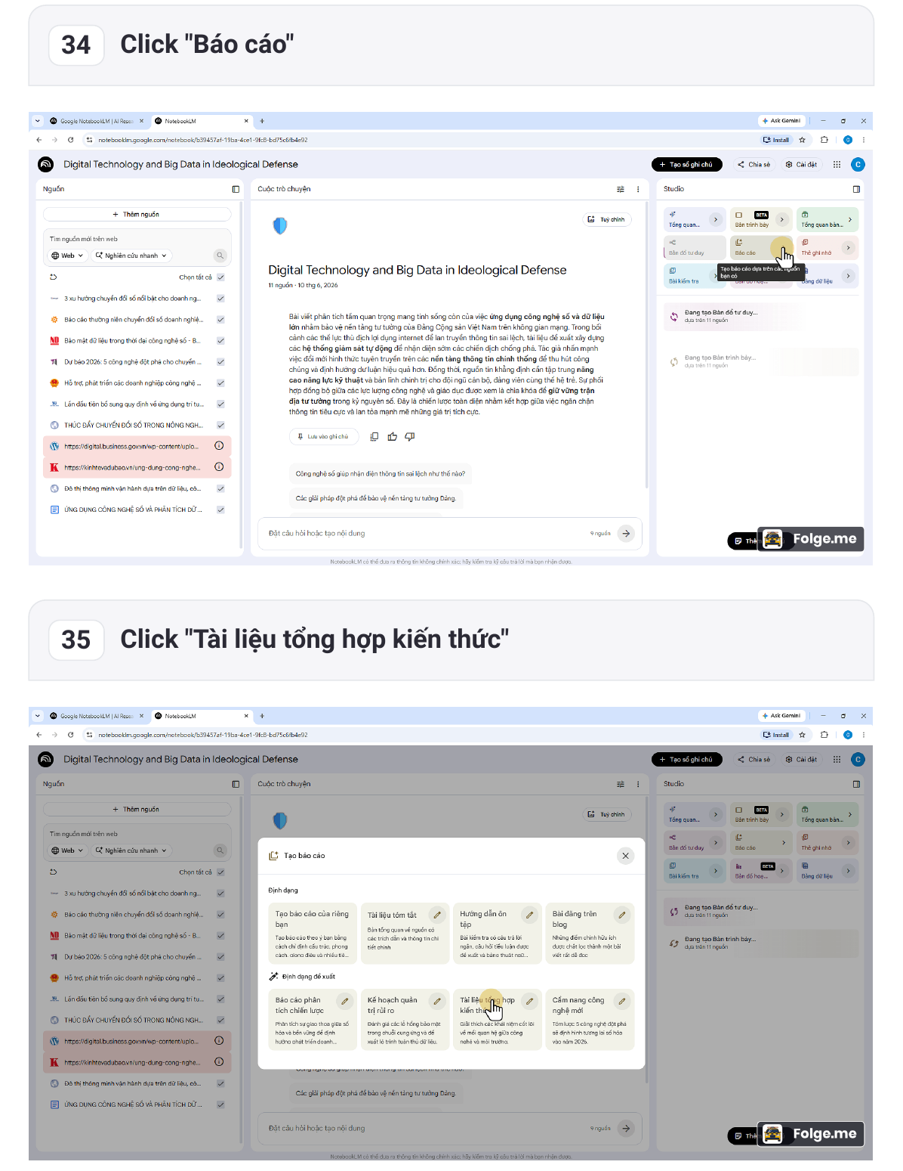

Bước 36. Tùy chỉnh thẻ thông tin  Thao tác: Nhấp vào “Tuỳ chỉnh Thẻ thông tin” trong Studio/khu vực công cụ.  Kết quả cần đạt: Công cụ tương ứng được mở để tạo báo cáo, thẻ thông tin, bài kiểm tra, infographic hoặc bảng dữ liệu. | Bước 37. Đóng hộp thoại  Thao tác: Nhấp “Đóng” để đóng hộp thoại/cửa sổ hiện tại.  Kết quả cần đạt: Giao diện quay lại màn hình làm việc chính hoặc khu vực kết quả.
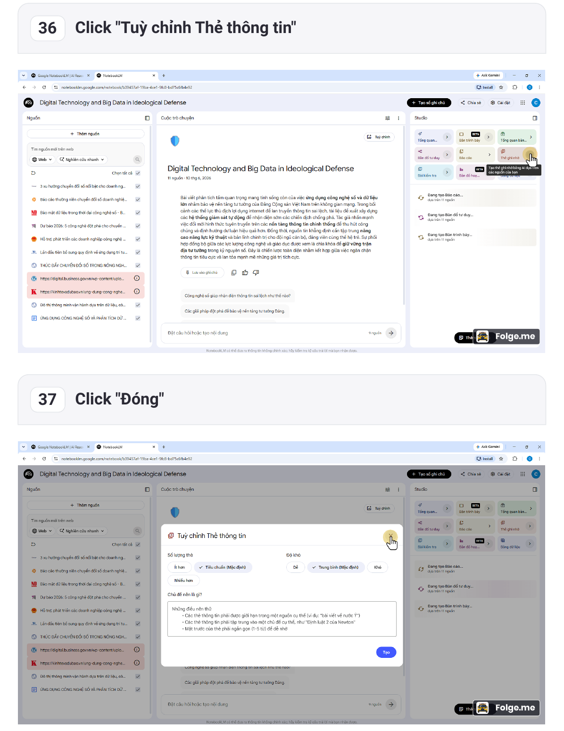

Bước 38. Tùy chỉnh bài kiểm tra  Thao tác: Nhấp vào “Tuỳ chỉnh Bài kiểm tra” trong Studio/khu vực công cụ.  Kết quả cần đạt: Công cụ tương ứng được mở để tạo báo cáo, thẻ thông tin, bài kiểm tra, infographic hoặc bảng dữ liệu. | Bước 39. Mở khu vực nhập yêu cầu  Thao tác: Nhấp vào “here” trong Studio/khu vực công cụ.  Kết quả cần đạt: Công cụ tương ứng được mở để tạo báo cáo, thẻ thông tin, bài kiểm tra, infographic hoặc bảng dữ liệu.
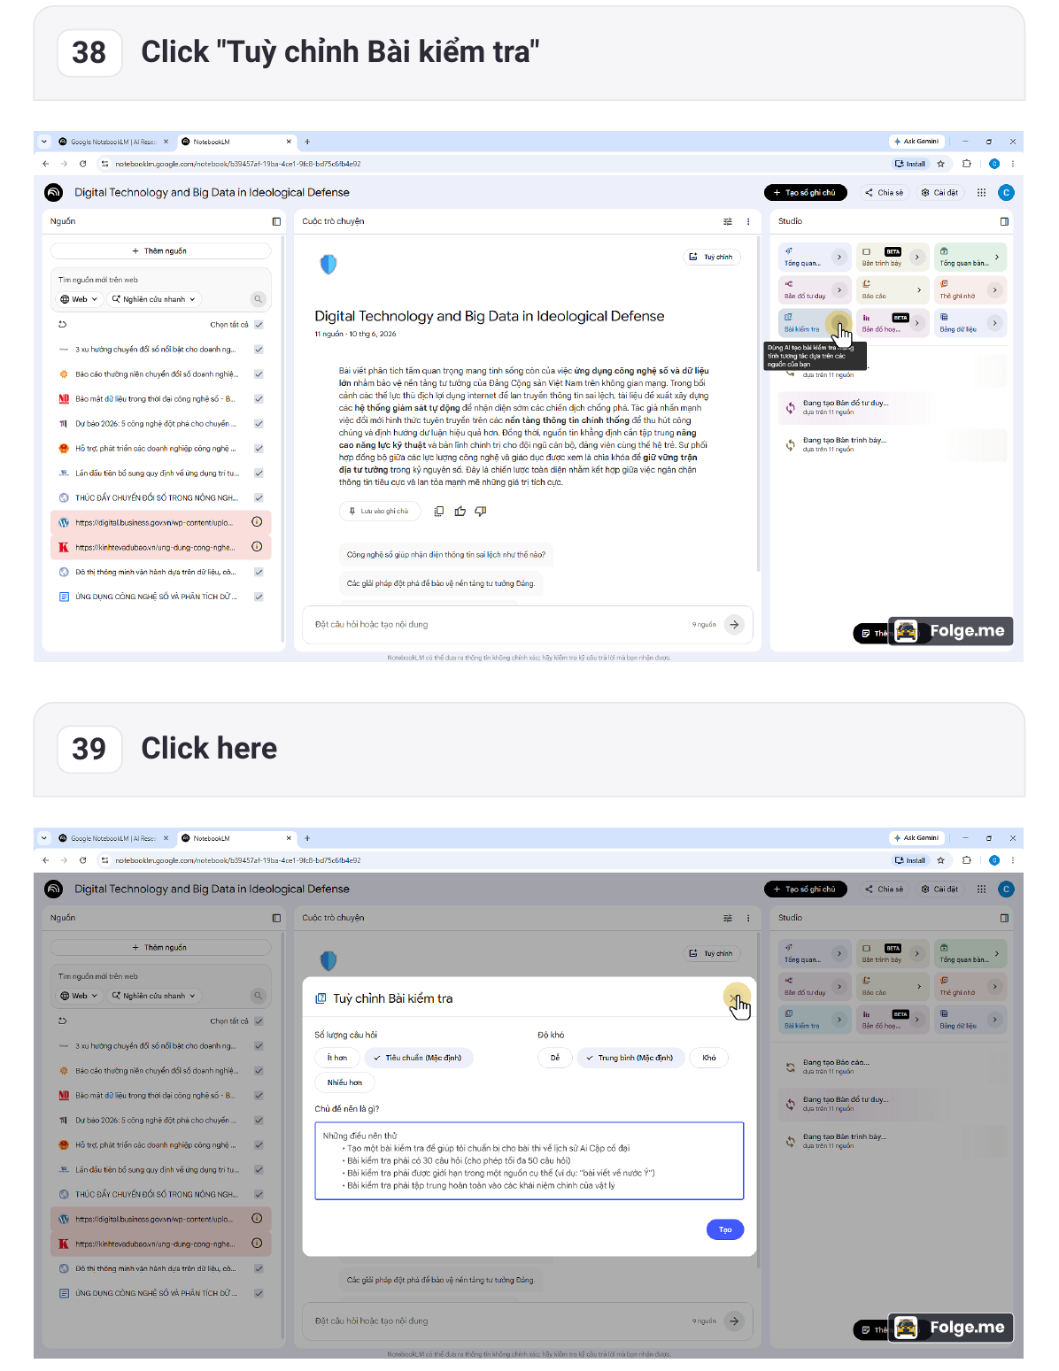

Bước 40. Tùy chỉnh bản đồ họa thông tin  Thao tác: Nhấp vào “Tuỳ chỉnh Bản đồ hoạ thông tin” trong Studio/khu vực công cụ.  Kết quả cần đạt: Công cụ tương ứng được mở để tạo báo cáo, thẻ thông tin, bài kiểm tra, infographic hoặc bảng dữ liệu. | Bước 41. Chọn phong cách hình ảnh  Thao tác: Nhấp vào “Chọn phong cách hình ảnh” trong Studio/khu vực công cụ.  Kết quả cần đạt: Công cụ tương ứng được mở để tạo báo cáo, thẻ thông tin, bài kiểm tra, infographic hoặc bảng dữ liệu.
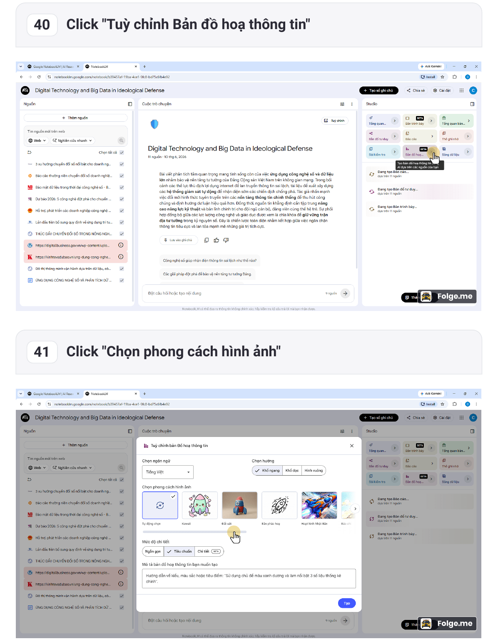

Bước 42. Chọn mục băng chuyền  Thao tác: Nhấp vào “Mục băng chuyền” trong Studio/khu vực công cụ.  Kết quả cần đạt: Công cụ tương ứng được mở để tạo báo cáo, thẻ thông tin, bài kiểm tra, infographic hoặc bảng dữ liệu. | Bước 43. Đợi hệ thống xử lý  Thao tác: Chờ hệ thống xử lý nội dung sau thao tác vừa thực hiện.  Kết quả cần đạt: NotebookLM hoàn tất hoặc tiếp tục tiến trình tạo nội dung.
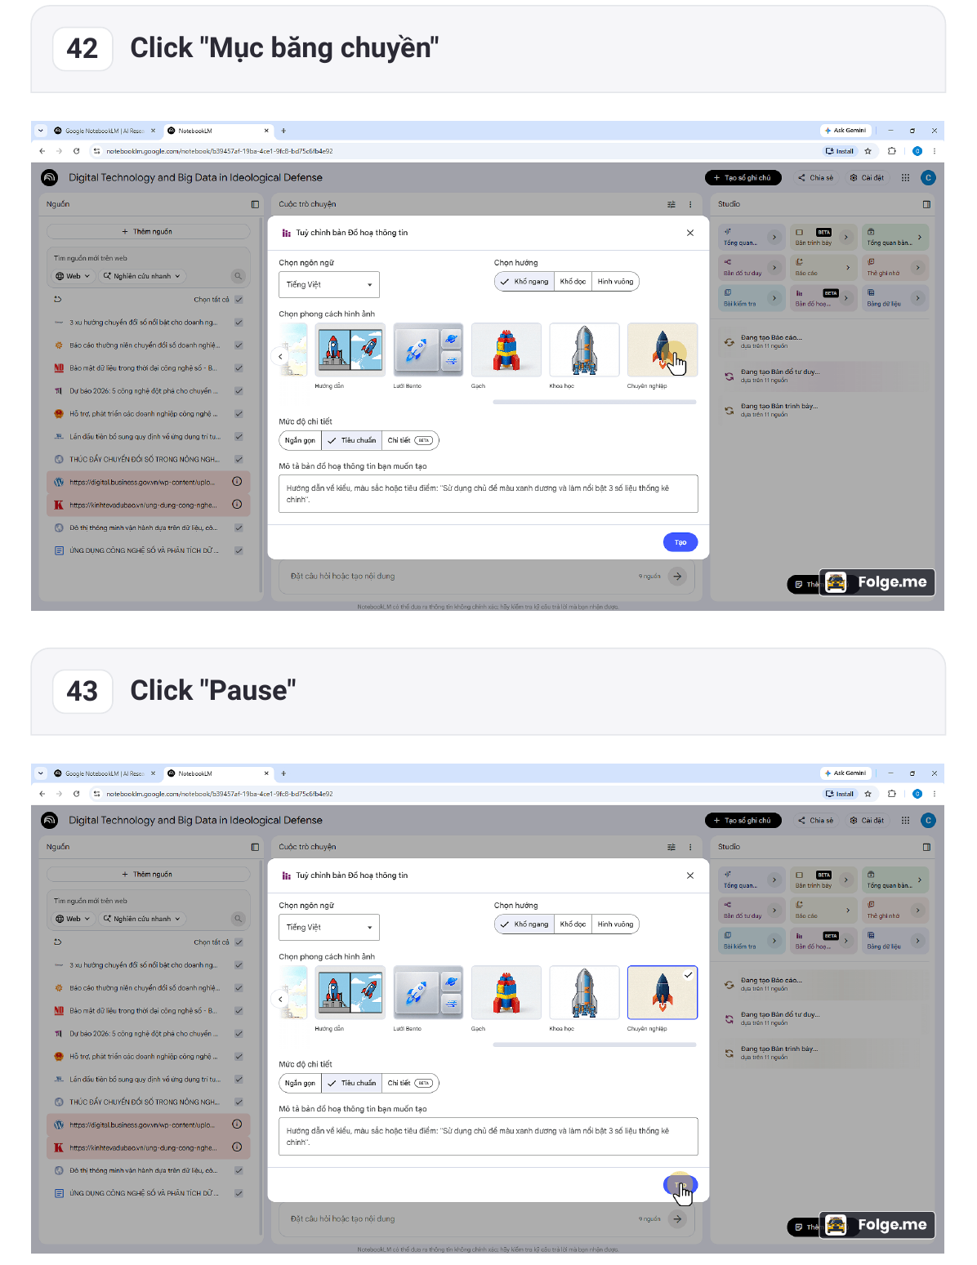

Bước 44. Tạo bản đồ họa thông tin  Thao tác: Nhấp vào “Tạo” trong Studio/khu vực công cụ.  Kết quả cần đạt: Công cụ tương ứng được mở để tạo báo cáo, thẻ thông tin, bài kiểm tra, infographic hoặc bảng dữ liệu. | Bước 45. Tùy chỉnh bảng dữ liệu  Thao tác: Nhấp vào “Tuỳ chỉnh Bảng dữ liệu” trong Studio/khu vực công cụ.  Kết quả cần đạt: Công cụ tương ứng được mở để tạo báo cáo, thẻ thông tin, bài kiểm tra, infographic hoặc bảng dữ liệu.
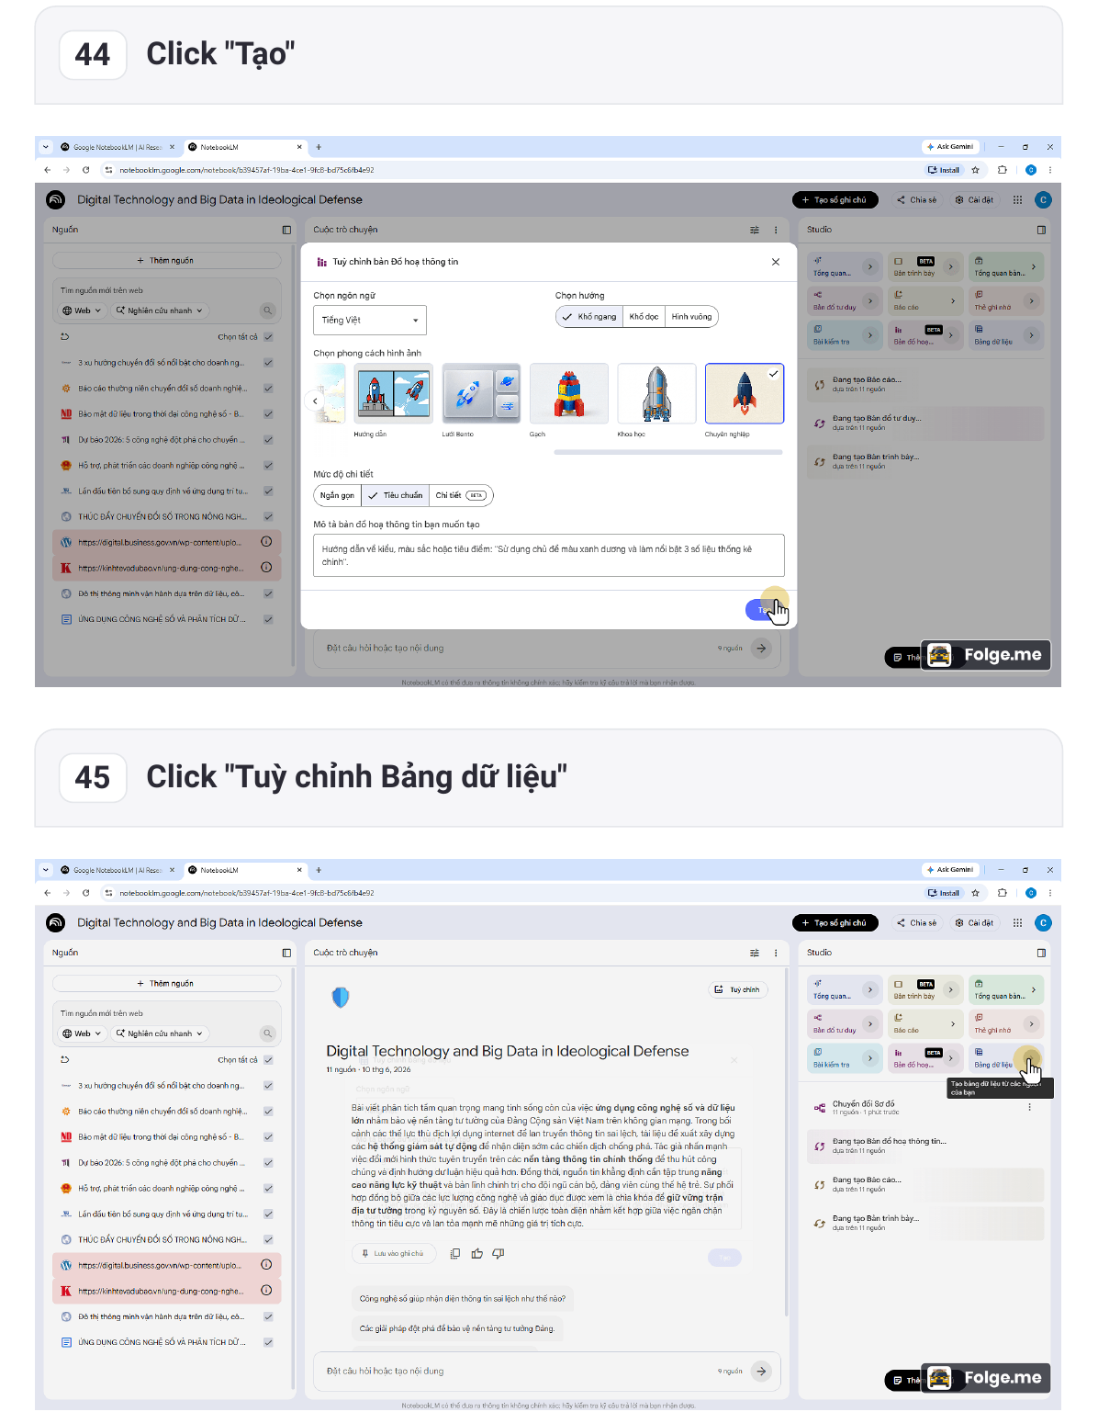

Bước 46. Mở mục kết quả/đầu ra  Thao tác: Nhấp vào “here” trong Studio/khu vực công cụ.  Kết quả cần đạt: Công cụ tương ứng được mở để tạo báo cáo, thẻ thông tin, bài kiểm tra, infographic hoặc bảng dữ liệu. | Bước 47. Mở sơ đồ đã tạo  Thao tác: Nhấp vào “Chuyển đổi Sơ đồ 11 nguồn · 1 phút trước” trong khu vực bản đồ tư duy/sơ đồ.  Kết quả cần đạt: Bản đồ tư duy hoặc nội dung chi tiết được mở rộng để quan sát và khai thác.
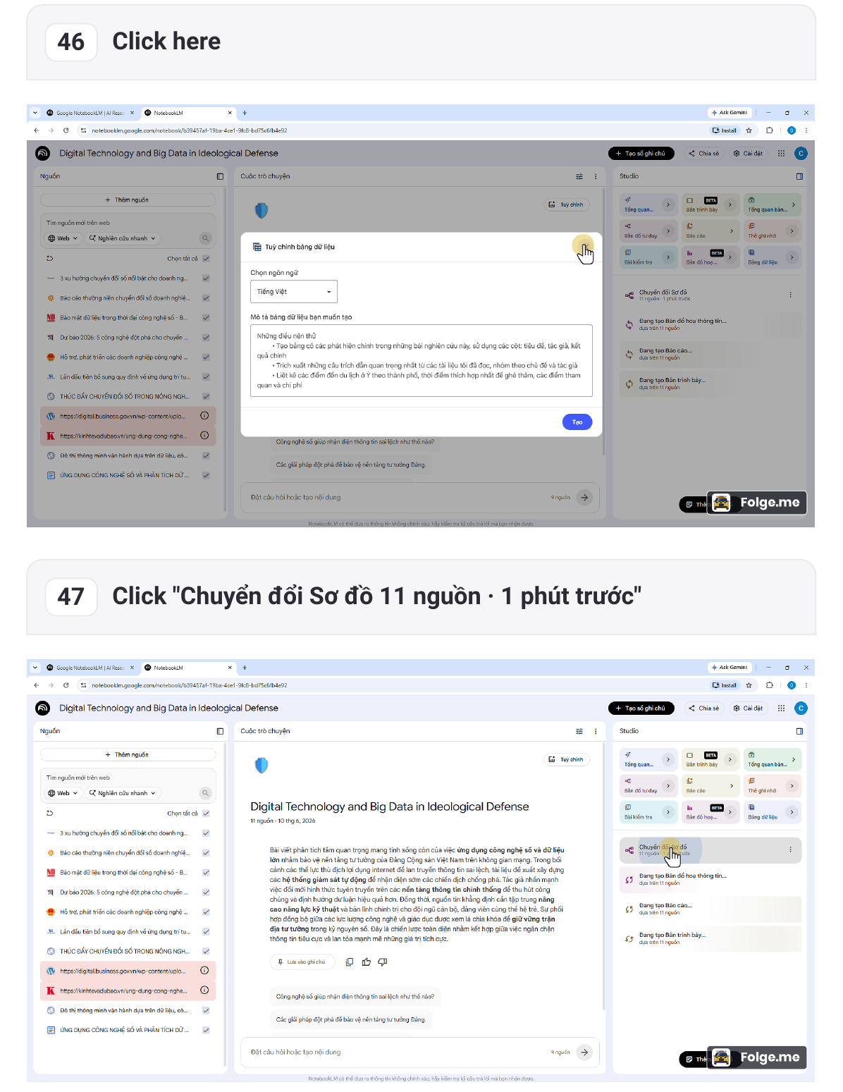

Bước 48. Mở rộng sơ đồ  Thao tác: Nhấp vào “Mở rộng” trong khu vực bản đồ tư duy/sơ đồ.  Kết quả cần đạt: Bản đồ tư duy hoặc nội dung chi tiết được mở rộng để quan sát và khai thác. | Bước 49. Điều hướng cây sơ đồ tư duy  Thao tác: Nhấp vào “Interactive mindmap tree. Use arrow keys to navigate.” trong khu vực bản đồ tư duy/sơ đồ.  Kết quả cần đạt: Bản đồ tư duy hoặc nội dung chi tiết được mở rộng để quan sát và khai thác.
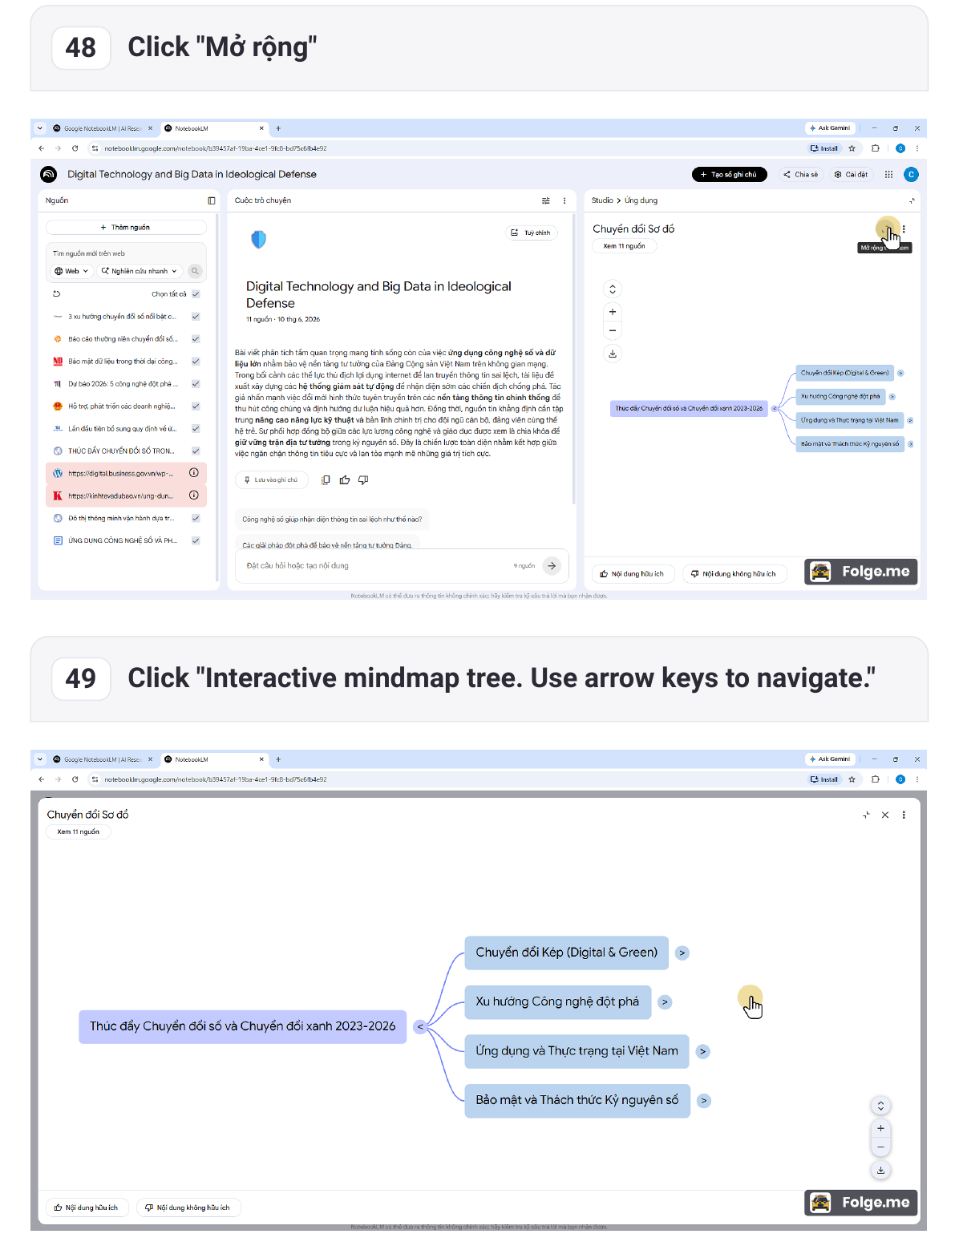

Bước 50. Chọn nút/nội dung trong sơ đồ  Thao tác: Nhấp vào “here” trong khu vực bản đồ tư duy/sơ đồ.  Kết quả cần đạt: Bản đồ tư duy hoặc nội dung chi tiết được mở rộng để quan sát và khai thác. | Bước 51. Tiếp tục điều hướng sơ đồ  Thao tác: Nhấp vào “Interactive mindmap tree. Use arrow keys to navigate.” trong khu vực bản đồ tư duy/sơ đồ.  Kết quả cần đạt: Bản đồ tư duy hoặc nội dung chi tiết được mở rộng để quan sát và khai thác.
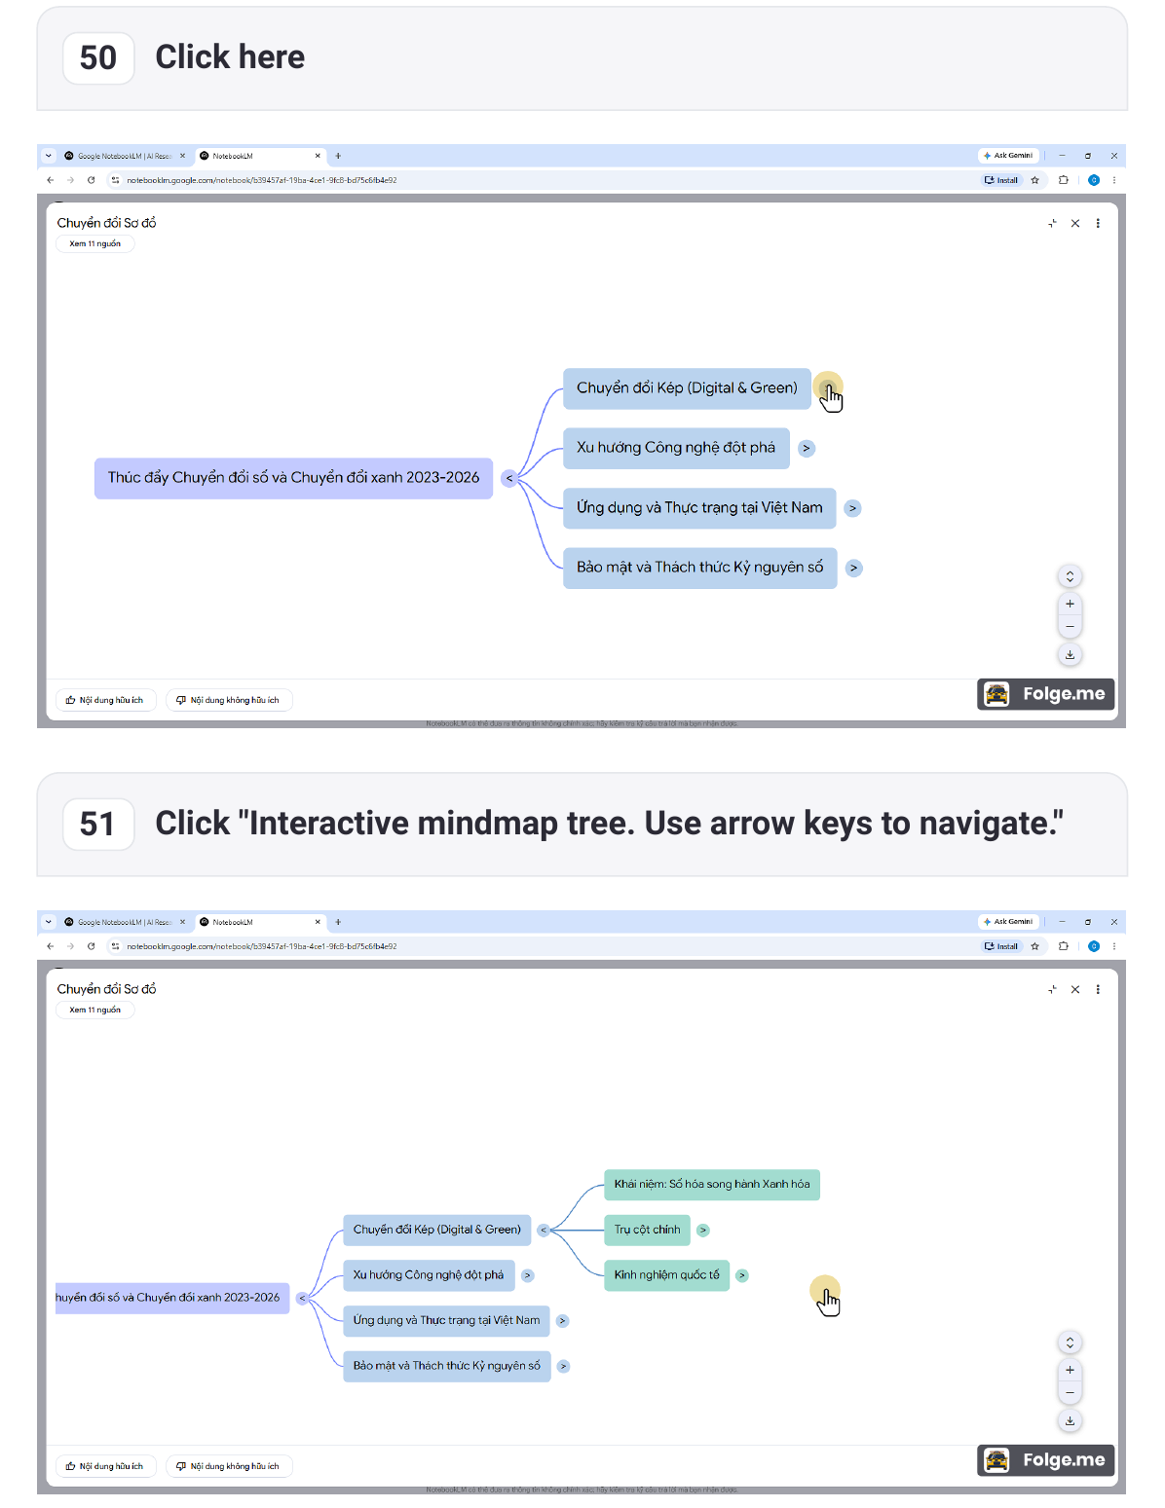

Bước 52. Chọn nội dung chi tiết
Thao tác: Nhấp vào “here” trong khu vực bản đồ tư duy/sơ đồ.
Kết quả cần đạt: Bản đồ tư duy hoặc nội dung chi tiết được mở rộng để quan sát và khai thác.
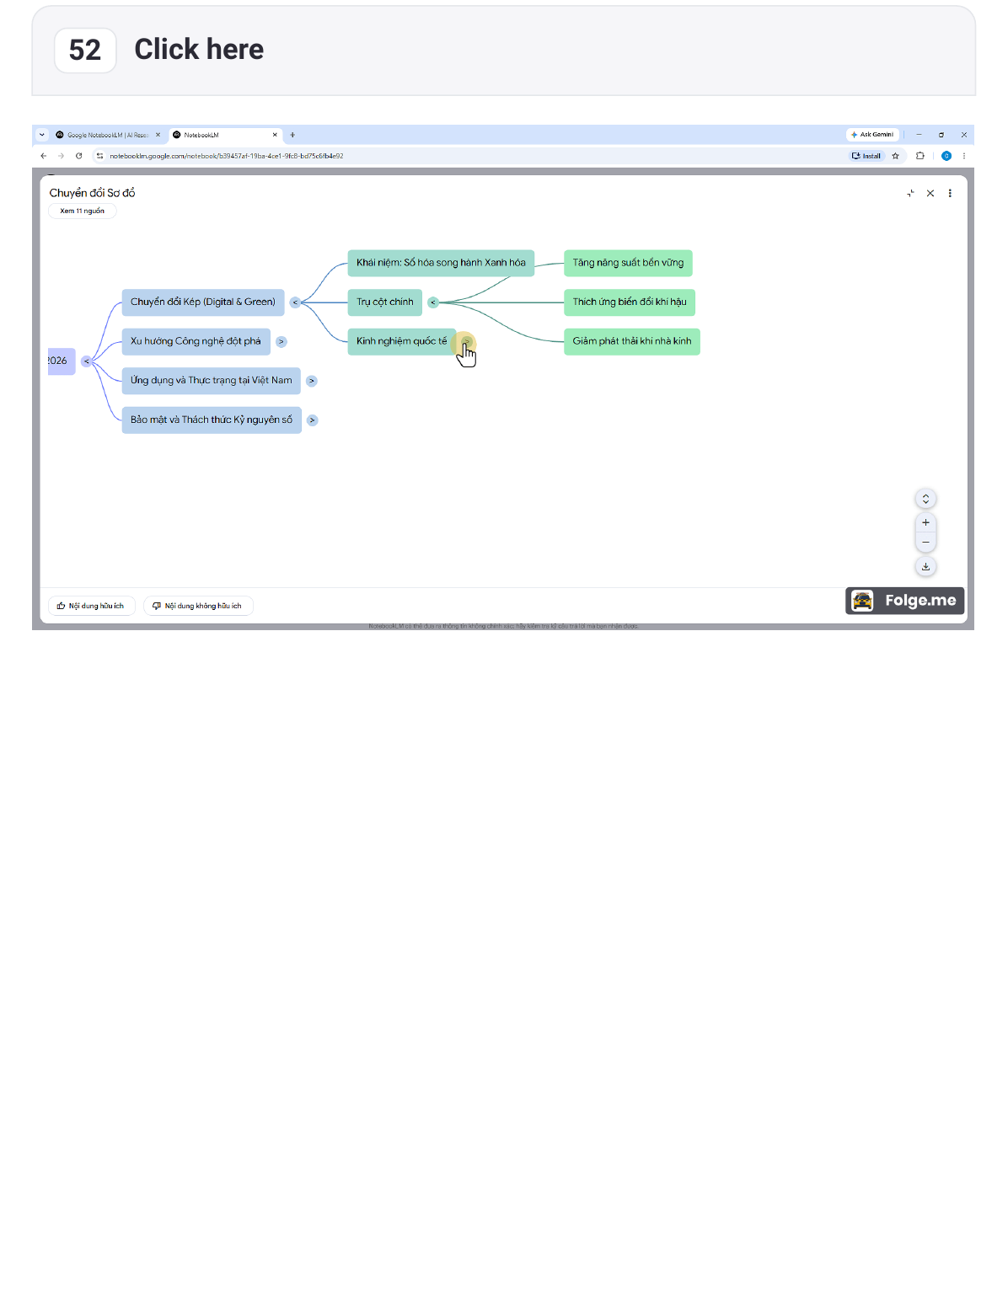

Bước 53. Chọn đoạn/nội dung trong tài liệu tổng hợp
Thao tác: Nhấp vào “trong kỷ nguyên số. Đây là chiến lược toàn diện nhằm kết hợp giữa việc ngăn chặn thông tin tiêu cực và lan tỏa mạnh mẽ những giá trị tích cực.” trong khu vực tài liệu/kết quả.
Kết quả cần đạt: Tài liệu/kết quả được mở, xuất, tải xuống hoặc hiển thị để sử dụng tiếp.
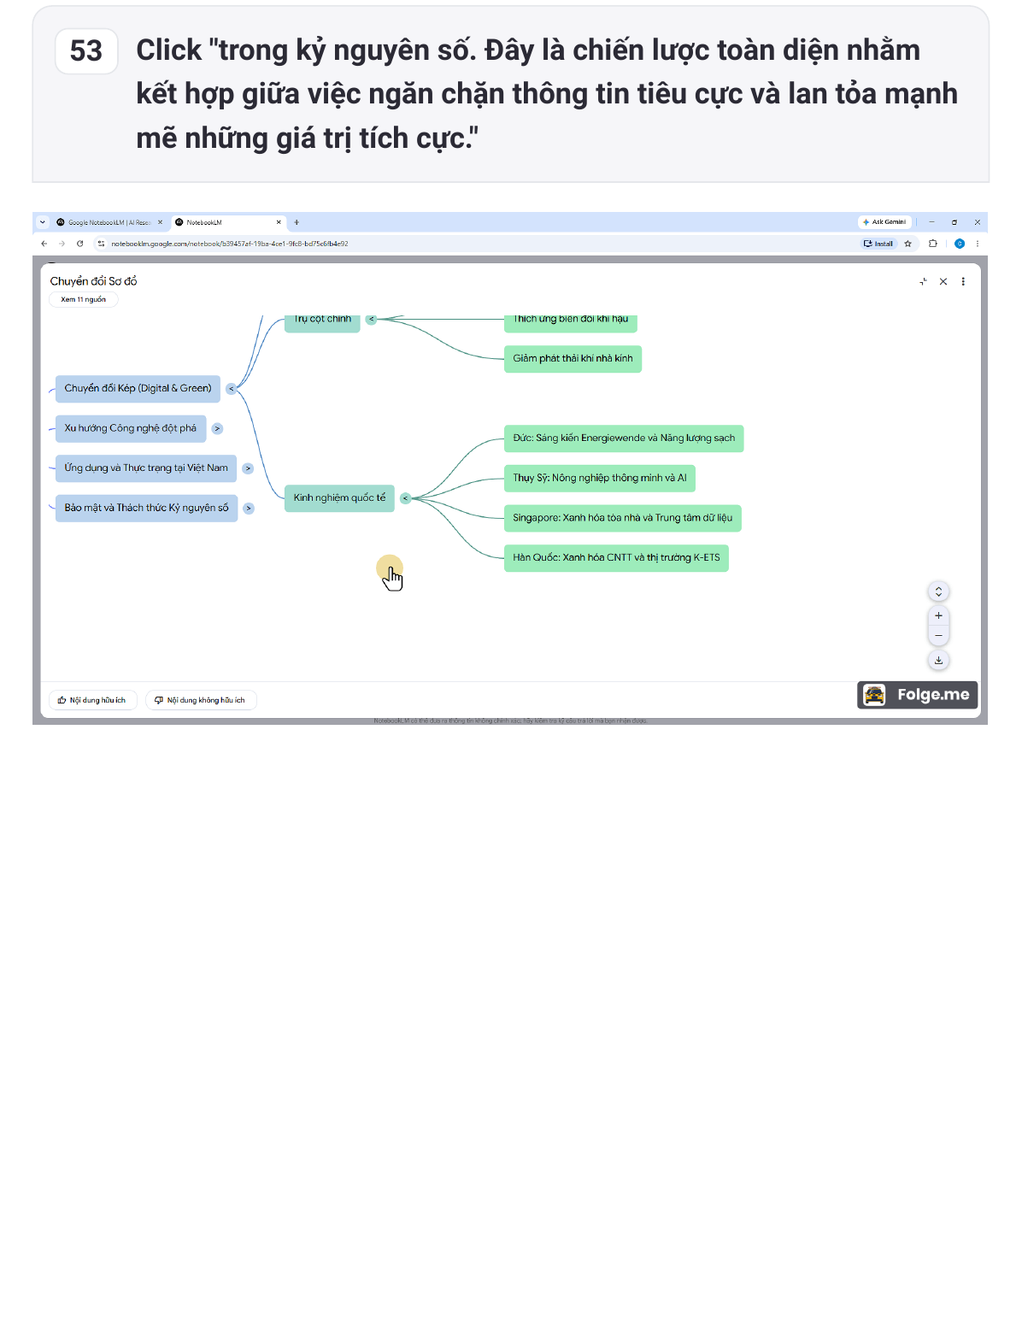

Bước 54. Mở tài liệu tổng hợp kiến thức
Thao tác: Nhấp vào “CHUYỂN ĐỔI KÉP: KHI CÔNG NGHỆ SỐ KẾT DUYÊN CÙNG TƯƠNG LAI XANH Tài liệu tổng hợp kiến thức · 11 nguồn · 1 phút trước” trong khu vực tài liệu/kết quả.
Kết quả cần đạt: Tài liệu/kết quả được mở, xuất, tải xuống hoặc hiển thị để sử dụng tiếp.
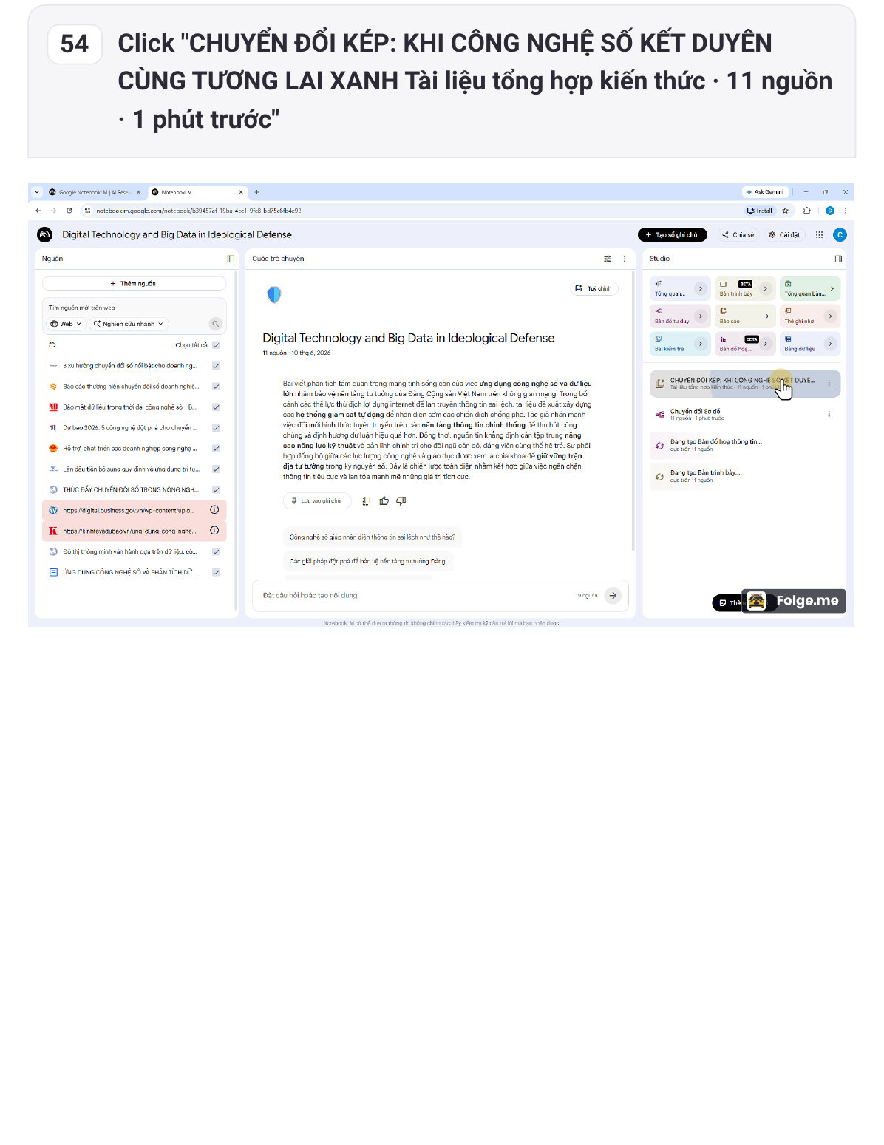

Bước 55. Mở lựa chọn khác  Thao tác: Nhấp vào “Lựa chọn khác” trong khu vực tài liệu/kết quả.  Kết quả cần đạt: Tài liệu/kết quả được mở, xuất, tải xuống hoặc hiển thị để sử dụng tiếp. | Bước 56. Xuất sang Tài liệu  Thao tác: Nhấp vào “Xuất sang Tài liệu” trong khu vực tài liệu/kết quả.  Kết quả cần đạt: Tài liệu/kết quả được mở, xuất, tải xuống hoặc hiển thị để sử dụng tiếp.
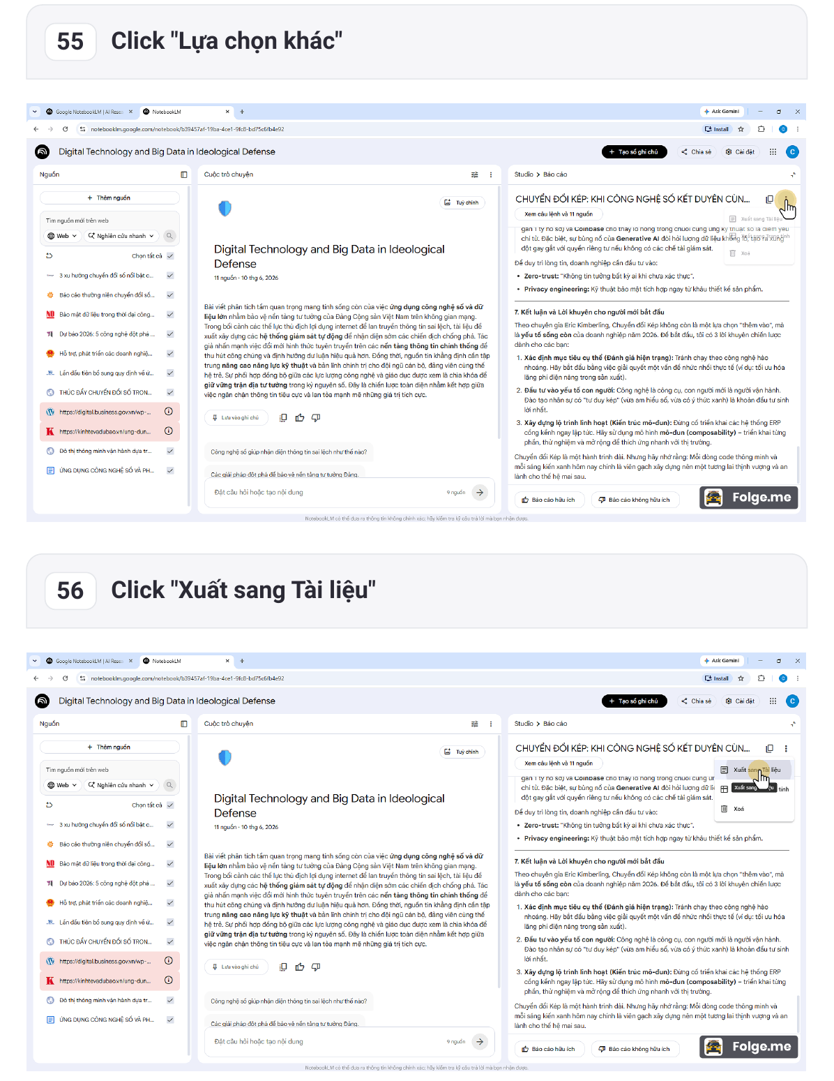

Bước 57. Đóng hộp thoại  Thao tác: Nhấp “Close” để đóng hộp thoại/cửa sổ hiện tại.  Kết quả cần đạt: Giao diện quay lại màn hình làm việc chính hoặc khu vực kết quả. | Bước 58. Mở lại nội dung/tài liệu đã tạo  Thao tác: Nhấp vào “here” trong khu vực tài liệu/kết quả.  Kết quả cần đạt: Tài liệu/kết quả được mở, xuất, tải xuống hoặc hiển thị để sử dụng tiếp.
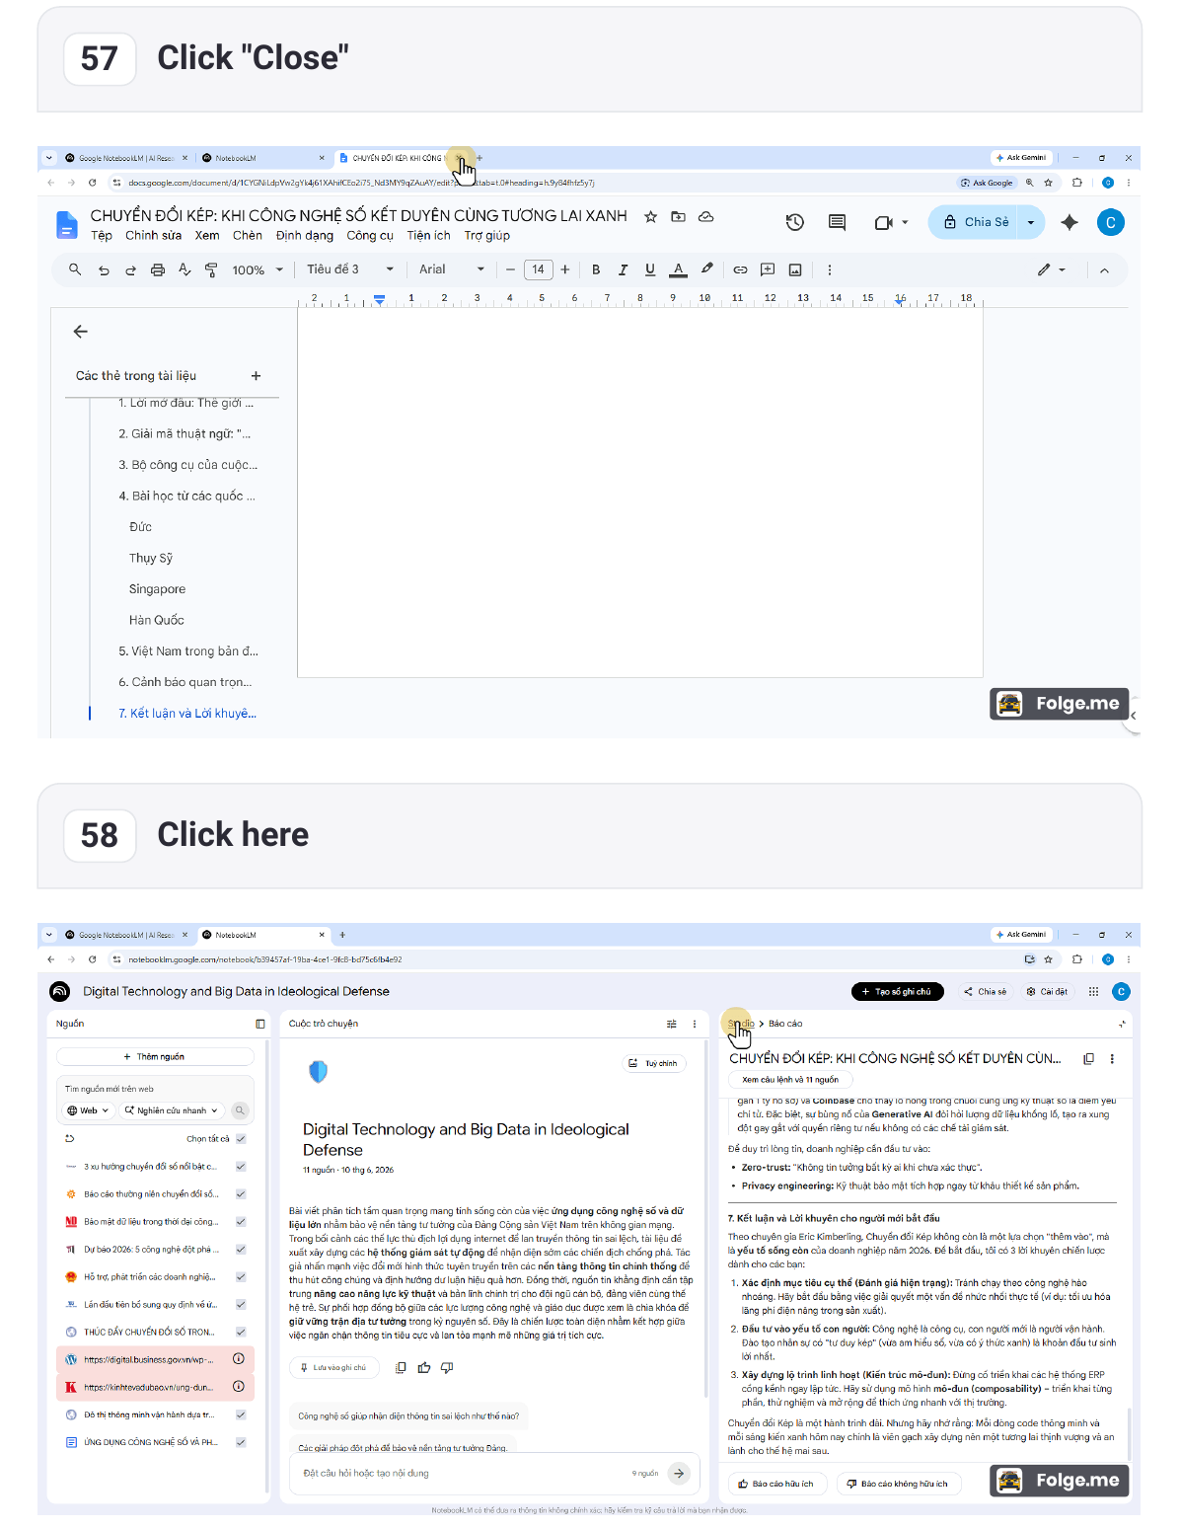

Bước 59. Mở sổ ghi chú/kết quả đã tạo  Thao tác: Nhấp vào “Chuyển Đổi Kép Năm 2026 11 nguồn · 1 phút trước” trong khu vực tài liệu/kết quả.  Kết quả cần đạt: Tài liệu/kết quả được mở, xuất, tải xuống hoặc hiển thị để sử dụng tiếp. | Bước 60. Mở lựa chọn khác  Thao tác: Nhấp vào “Lựa chọn khác” trong khu vực tài liệu/kết quả.  Kết quả cần đạt: Tài liệu/kết quả được mở, xuất, tải xuống hoặc hiển thị để sử dụng tiếp.
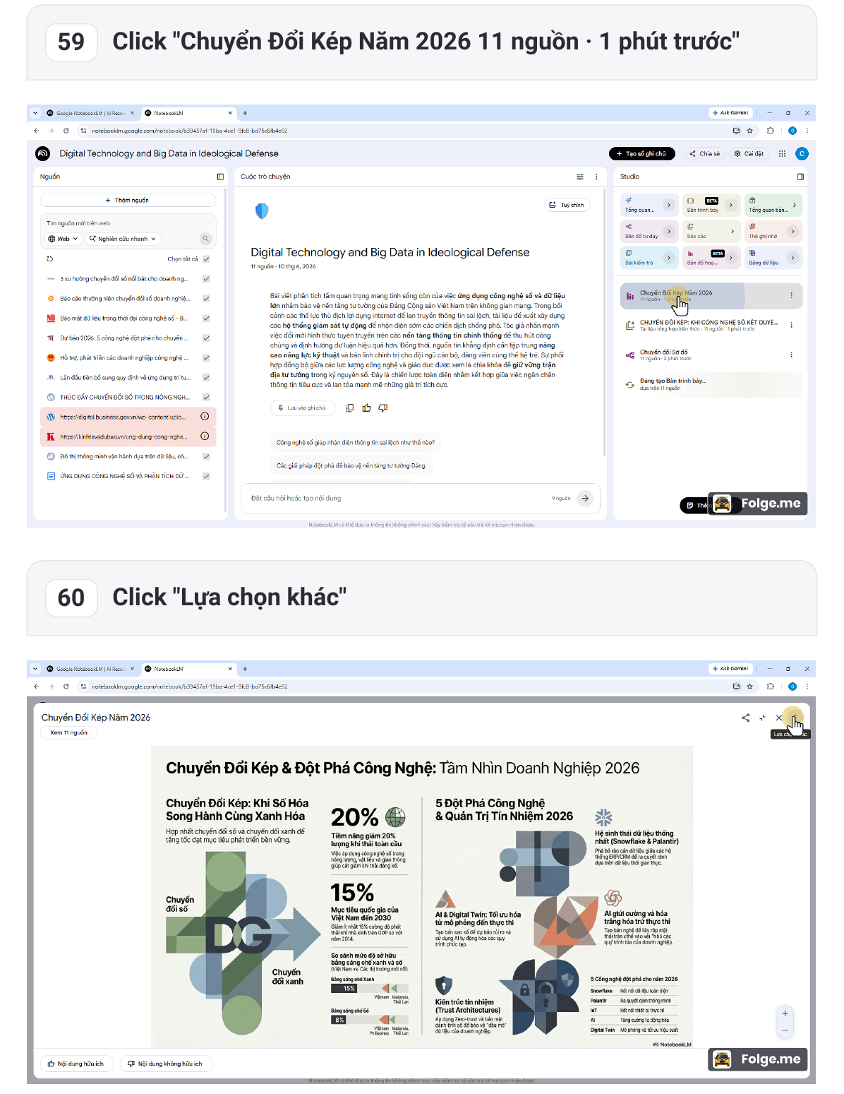

Bước 61. Tải xuống  Thao tác: Nhấp vào “Tải xuống” trong khu vực tài liệu/kết quả.  Kết quả cần đạt: Tài liệu/kết quả được mở, xuất, tải xuống hoặc hiển thị để sử dụng tiếp. | Bước 62. Đóng cửa sổ/hộp thoại  Thao tác: Nhấp “Đóng” để đóng hộp thoại/cửa sổ hiện tại.  Kết quả cần đạt: Giao diện quay lại màn hình làm việc chính hoặc khu vực kết quả.
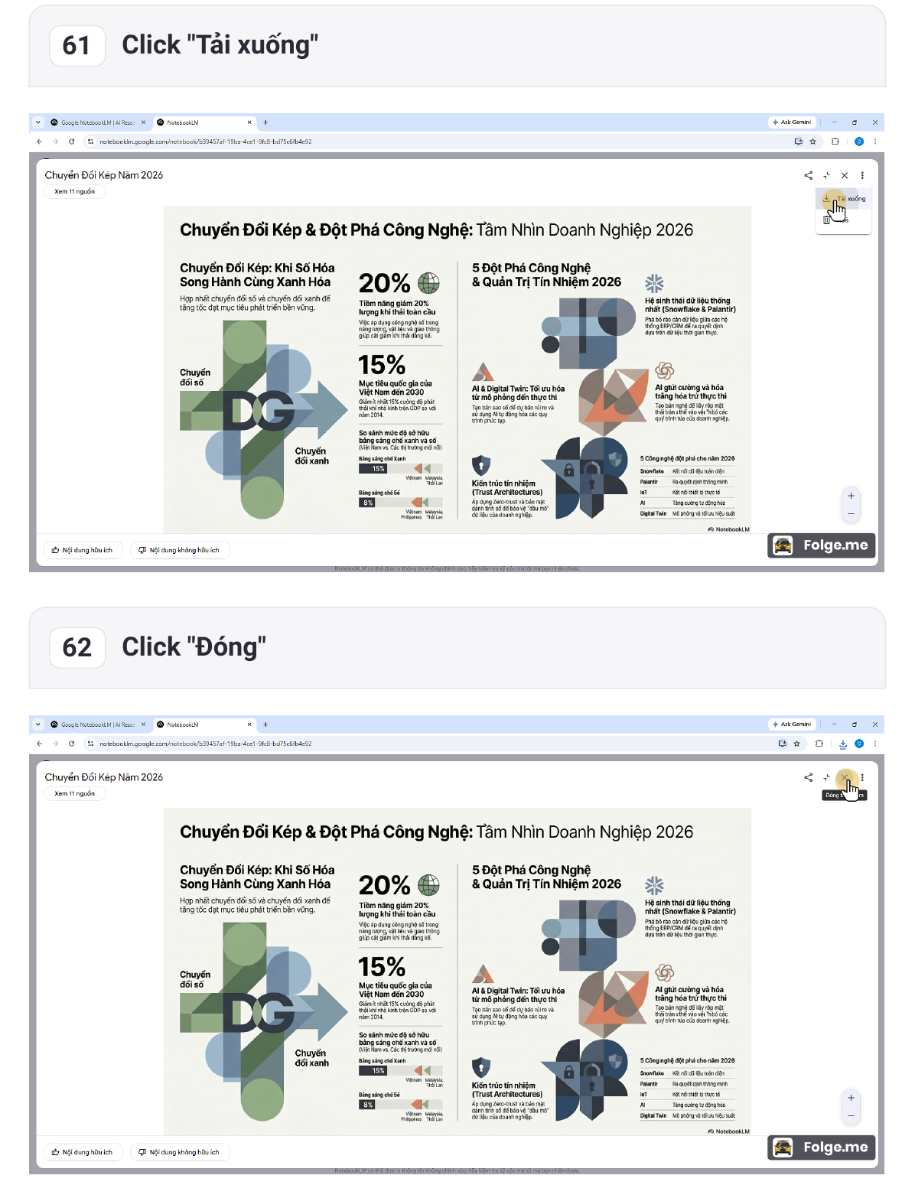

Checklist sau khi hoàn thành
# | Nội dung kiểm tra | Trạng thái
1 | Đăng nhập được vào NotebookLM bằng tài khoản Google cần sử dụng. | ☐ Đạt / ☐ Chưa đạt
2 | Tạo được một sổ ghi chú mới trong NotebookLM. | ☐ Đạt / ☐ Chưa đạt
3 | Thêm được nguồn từ Web hoặc tải tệp lên làm nguồn. | ☐ Đạt / ☐ Chưa đạt
4 | Dùng được khu vực Khám phá nguồn/Nghiên cứu nhanh để tìm thêm tài liệu. | ☐ Đạt / ☐ Chưa đạt
5 | Sử dụng được ít nhất một công cụ Studio: tổng quan, trình bày, video, bản đồ tư duy, báo cáo, thẻ thông tin, bài kiểm tra, infographic hoặc bảng dữ liệu. | ☐ Đạt / ☐ Chưa đạt
6 | Mở/xem được kết quả đã tạo trong NotebookLM. | ☐ Đạt / ☐ Chưa đạt
7 | Biết cách xuất hoặc tải kết quả khi cần nộp sản phẩm học tập. | ☐ Đạt / ☐ Chưa đạt
8 | Biết báo giảng viên khi gặp lỗi tài khoản, quyền truy cập hoặc giao diện thay đổi. | ☐ Đạt / ☐ Chưa đạt

